基于有界误差定位与情景前瞻模型的干扰源搜索与清除

摘要
无线电干扰源定位与清除是无线电频谱管理的重要任务，然而，受限于环境遮挡和低功率影响，如何针对干扰源位置、数量和接收参数都未知的条件下执行自动排查任务尤为重要。本文以完整发现与清除为约束，以平均每源虚拟耗时为评价指标，建立有界误差定位与接收感知规划模型。模型利用几何约束保留可能的源位置，并通过有限情景前瞻协调测向、移动与光学清除。
针对问题一，单源定位采用半平面交会与最小包围圆模型。将测向误差转化为扇形边界约束，以最远顶点对计算区域直径，再用最小包围圆给出清除判据，并证明直径圆覆盖区域当且仅当最小包围圆半径等于区域直径的一半。接着构造经典反例，构造直径为 40 m、最小包围半径为 23.094 m 的等边三角形，进一步证明了“等直径圆必能覆盖定位区域”不成立。增量包围圆与全顶点距离复核用于提高几何计算效率并控制半径低估。
针对问题二，第二检测点的选择采用接收约束下的情景前瞻模型。由首次已接收信号蕴含 $R≥max(1000,d)$，证明三圆盘交集 $C=B(S,1000)∩B(S+1000u(θ−δ),1000)∩B(S+1000u(θ+δ),1000)$ 为具有接收保证的充分候选区域；在候选区域内以“移动时间 + 检测时间 + 最坏情景剩余包围圆半径”构造评价函数 J(Q)，并采用粗网格扫描定位优质子区域、再于邻域局部加密的两阶段确定性搜索求解。算例中候选点 (750,650) 的样本最大包围半径为 57.63 m，优于基础点 (750,500)的 65.17 m，代价为移动时间增加约18.22 s，体现了精度与成本的权衡结构。为观察 J(Q) 随检测点位置的整体变化趋势，本文进一步在候选区内以 10 m 为间隔逐点计算并绘制评价函数分布热力图，颜色越红表示 J 越大、越蓝表示 J 越小；结果显示 J 的低值区集中在候选区偏近端，最小值 141.38 s 出现于 (100,280) m 附近，说明在该权重下评价函数主要由移动时间决定。
针对问题三，全向源搜索采用七点覆盖与自适应清除模型。构造“中心一点+半径 $900\sqrt{3}$m 圆周六点”的七站覆盖，证明圆域内任意全向源距最近站点不超过900 m，小于接收半径下界1000 m，必然被发现；以频道状态机与覆盖证书解决总数未知下的终止判定；单源定位滚动调用问题二的情景前瞻选点，包围圆半径不高于 19.75 m 时清除可保证成功；对测向僵局，利用光学清除机制，将保守区域沿主轴递归二分，直至各子块包围半径不超过 19.75 m，在圆心处清除即可保证命中；结合排除圆盘剪枝与开放路线规划控制光学成本。格心距源不超过 $12.5\sqrt{2}≈17.68$m，保证有限步内必清除。官方模拟器 3 次正式测试的清除比例均为 100%，单源平均定位清除时间分别为 238.842 s、333.377 s与270.549 s。
针对问题四，混合发射场景采用三角网格方向覆盖模型。定向源使无信号同时可能来自“超出接收距离”与“处于发射背面”，不再允许直接排除圆盘。构造边长950 m、保留至半径2750 m的31点三角网格，利用重心坐标的凸组合矛盾证明：对任意未知的 $180°$ 发射方向，源所在三角单元至少有一个顶点同时满足距离与朝向约束，保证发现；正读数沿用问题一的交会收缩，失联目标用问题三相同的光学清除机制收尾。官方模拟器 3 次正式测试的清除比例均为 100%，单源平均定位清除时间分别为 261.866 s、960.452 s 与 944.042 s。
综合来看，本文建立起一条从单源定位到全域搜索清除的完整链条：半平面交会以有界误差保留全部允许位置，接收保证候选区域使第二次观测不丢失信号，有限检测站给出不依赖源数量的发现保证，最小包围圆则把定位精度直接折算为“能否一次清除”的判据。第三、四问在官方模拟器上各完成三次正式测试，清除比例均为100%，平均单源定位清除时间分别不超过333.38 s与960.45 s，程序运行时间均在5 s以内，表明所建模型能够在有限时间内完成全站干扰源的发现与清除。
关键词：交会定位；最小包围圆；接收保证候选区域；情景前瞻选点；覆盖搜索

一、问题背景与重述

1.1 问题背景
无线电干扰源排查需要依据有限观测完成发现、定位与处置。机器狗搭载测向机和光学定位清除装置后，可以按照反馈自主选择检测位置与频道，但移动和每次检测均产生时间成本。干扰源分布在以原点为圆心、半径1800 m的闭圆域内，其位置、频道及发射参数在单次任务中保持不变。各源的接收半径介于1000 m与1500 m；测向误差不超过$±1°$，同一位置的误差固定。机器狗可以到圆域之外检测，因此，本题的核心是在未知源信息条件下，设计兼顾完整清除与时间效率的在线搜索策略，并通过模拟器接口执行。

1.2 已知条件与评价规则
表1列出直接影响几何约束与目标函数的参数。距离统一使用m，时间统一使用s；公式中的角度按标注取值，数值计算三角函数时统一转换为弧度。
表 1 场景与设备参数
参数或规则 | 题设取值 | 建模含义
源所在圆域 | 半径 1800 m | 约束源坐标，允许机器狗到圆外
源数量与频道 | 10 至 16 个源，20 个频道 | 每频道至多一个源，源数未知
源的接收半径 | 1000 至 1500 m | 首次有信号只能提供距离上界
源的发射角度 | 全向 $360°$，定向 $180°$ | 定向发射包含角度边界
示向误差 | $±1°$，同位置固定 | 使用有界集合，不以重复平均缩小误差
示向度记录 | $0°$ 至 $360°$，保留两位小数 | 程序保守半角为 $1.005°$
移动速度 | 5 m/s | 移动与检测串行执行
检测与换频道 | 5 s 与 1 s | 检测时换频道才增加切换费用
近距反馈 | 距离不超过 5 m 且有信号 | 返回 near，可以原地清除
清除半径 | 20 m | 与源的发射方向无关
清除费用 | 成功 5 s，失败 3 s | 成功费用已含 3 s 光学定位
单次任务限时 | 虚拟 100 h，现实最多 20 min | 使用接口返回的现实剩余时间

第三、四问分别要求完成演练及三次正式测试，报告案例编码、清除数量、平均清除耗时和程序运行时间，并由题设模拟器导出加密日志。

1.3 问题重述
问题一要求依据附录二的交会定位方法，研究带误差示向度所确定的源位置区域：先找出区域内距离最远的两点，以其连线长度作为定位区域直径，再判断并讨论以这条直径作圆能否覆盖整个定位区域。因此本问需要同时给出求直径的算法和覆盖命题的论证。
问题二研究首次测向后如何选择第二检测点。由于首次测量得到的坐标与示向角视为固定值，我们需要先规划出第二次检测点的候选区域，再建立一个评价函数，用来评价该点对干扰源的定位效果。所以本问的输出是候选区域示意图与这个评价函数。
问题三中，干扰区域内存在数量未知的全向干扰源，我们需要建立一个数学模型，在最短时间内完成全向源的全域发现与逐源清除。
问题四在问题三的基础上增加了位置和数量都未知的定向干扰源，我们需要建立一个数学模型，在最短时间内完成全向源与定向源的全域发现与逐源清除。

二、问题分析

2.1 问题一
问题一的核心是构建最小包围圆模型。由于第一次测向只能确定一个窄扇形，多次示向交会后才可能获得较小的定位区域。半平面约束便于递推这一交集，但区域直径只表示最远两点间距，不能直接代表一个清除点到所有候选位置的距离。因此，第一问的区域直径不能用于后续建模，而是引入最小包围圆半径，再给出引理“直径圆覆盖区域当且仅当最小包围圆半径等于区域直径的一半”及其证明，将几何不确定性与设备的20 m清除半径对应。

2.2 问题二
问题二需要在确定候选区域的基础上，建立候选点评价体系。首次测向只压缩横向范围，沿中心方向的距离仍不确定，第二次测向需制造方向差异才能形成有效交会。本文先由已接收信号蕴含的接收半径下界，推出具有接收保证的候选区域，再以移动时间、检测时间与最坏情景包围圆半径构造评价函数，在候选区内搜索第二检测点，兼顾接收可行性、定位精度与移动成本。由于各候选点的 J(Q) 取值难以从解析式直接比较，本文在候选区内以 10 m 为间隔逐点计算 J(Q)，并用热力图呈现其空间分布，以便从整体上观察评价函数随位置的变化趋势、识别兼顾精度与成本的优质子区域。

2.3 问题三
问题三需要构建全域发现与逐源清除相耦合的覆盖搜索模型，使得平均每个点的清除时间最小。源的数量、位置与频道均未知，只测向不清除会拖延任务，只清除已发现源又可能遗漏尚未出现的源，两者必须纳入同一个时间优化。因此，本文利用接收半径下界布置七点检测站，使区域内任意全向源距最近站点不超过900 m，必然被发现；对已发现目标转入局部测向与自适应光学分块，并以开放路线规划控制移动成本，在源数未知的条件下仍给出不遗漏的结束判据。

2.4 问题四
问题四是问题三的拓展，我们构建了一个三角网格方向覆盖与接收状态规划模型。定向源使无信号有两种来源，源可能超出接收距离，也可能处于发射背面，故无信号不再能直接排除一个接收圆盘；圆域边界处朝外发射的源更说明，仅靠圆内检测站无法保证发现。因此，本文保留有信号观测形成的保守位置区域，用三角网格对任意 $180°$ 发射方向作方向覆盖，证明每个三角单元的顶点中至少有一个可接收，并将历史接收状态纳入有限情景评分以筛选候选动作；已发现目标仍由与发射方向无关的光学清除处理。
图1展示了本文所使用模型的算法流程图，具体反映了全域搜索与局部定位的衔接。每次反馈先更新位置约束和接收信息，再决定直接清除、继续测向还是转入光学覆盖；完成当前批次目标后，返回检测站搜索，直到完成全站所有检测点的扫描或者已经完成16个干扰源的清除，运行结束。
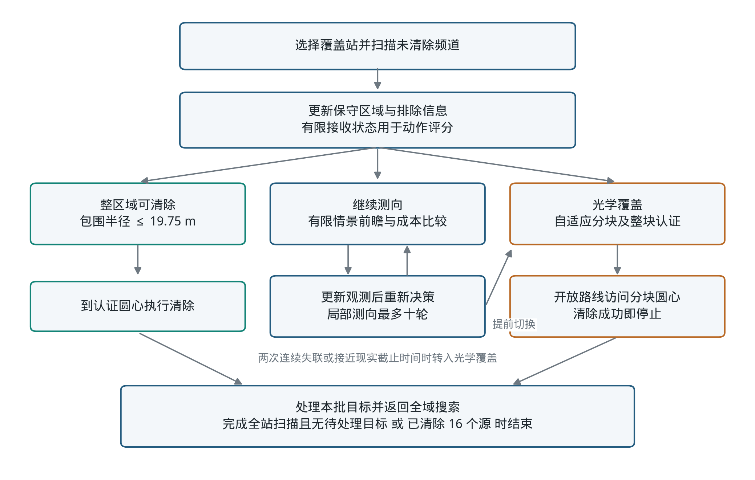
图 1 全域搜索与局部定位的反馈流程

2 5 数据来源与预处理原则
附件由两份模拟器说明组成，不包含可直接建模的坐标表或观测数据集。观测记录在交互过程中产生，预处理重点是校验JSON字段及动作语义，包括位置、频道、示向度、请求标识与有效虚拟时间。direction、near 和 no_signal 分别表示方向反馈、近距反馈和无信号；后两者没有示向度属于结构性缺省，应保留为空值。
同一请求标识的重试不重复计费；采用新标识再次检测则产生新费用，同位置读数仍不能当作独立样本平均。clear 不改变接收机频道，accepted=false 响应中的零时间也不更新有效计时状态。原始日志保持不变，校验和统计结果另行输出。

三、模型假设
假设1按题设二维运动规则计算路程。检测与清除位置用平面点表示，相邻动作间的移动时间由欧氏距离除以速度得到。模型不考虑题目未给出的障碍、转弯半径或定位漂移。忽略机器狗所携带的测向机与干扰源的高度差异。
假设2示向误差满足确定性上界，不另作独立、零均值或正态分布假设。数值计算采用$1.005°$误差半角，以包含两位小数记录可能产生的舍入偏差；该余量用于保守计算，并非对设备误差的重新估计。
假设3几何论证以场景稳定和反馈正确执行为条件。源位置及频道不变，设备按题设规则响应。若出现空交集、认证清除失败或协议矛盾，程序记录异常并终止相应任务，不通过任意删除观测恢复可行性。

四、符号说明
表2列出主要符号。下标i表示观测序号，k表示频道，j在各局部公式中表示顶点、子块或场景序号。单源推导省略固定的频道下标；同一集合在不同时间的更新用下标t表示。
表 2 主要符号及单位
符号 | 含义 | 单位或范围
$Ω$；$G$；$S_{i}$；$Q$ | 源圆域；未知源；已有检测点；候选点 | 平面集合；m
$θ_{i}$；$β$；$α$；$δ$ | 反馈方向；真实方位；发射轴；误差半角 | ° 或 rad
R | 未知接收半径 | 1000 至 1500 m
$W_{i}$；$P_{t}$ | 单次示向扇形；纯示向交集 | 平面集合
$F_{t}$；${\underline{F}}_{t}$ | 加入先验的可行区域；保守多边形外包 | 平面集合
$V_{j}$；$m$；$D$ | 多边形顶点；顶点数；区域直径 | m；个；m
$c∗$；$r∗$；$u(φ)$ | 最小包围圆心；半径；单位方向向量 | m；m；无量纲
$ℂ$；$κ$ | 充分候选区域；式（12）权重 | 集合；s/m
$ξ$；$ℋ_{0}$；$ℋ_{t}(g)$ | 接收状态；预设状态集；历史相容状态集 | 状态；有限集合
$χξ$；$y_{i}$；$f_{rec}$ | 接收指示量；历史接收状态；有限假设接收比例 | 0 或 1；[0,1]
$ℰ(Q)$；$C_{next}$；$J_{on}$ | 在线情景集；后续成本估计；动作评分 | 集合；s
$a_{0}$；$a$ | 环形布点半径；三角网格边长 | m
$e$；$b_{e}$；$P_{j}$；$c_{j}$ | 切分单位方向；切分值；子块；认证圆心 | 无量纲；m；集合；m
$E$；$r_{ex}$；$ε$ | 排除圆心；排除半径；认证余量 | m
$π$；$N$；$ℓ$；$U_{opt}$ | 访问顺序；保留块数；路线长；光学成本上界 | 排列；个；m；s
$$μ_{j}$$ | 三角形重心系数 | 非负且和为 1
L；v；T；$T_{max}$ | 总路程；移动速度；虚拟时间；时间限额 | m；m/s；s
$N_{m}$；$N_{s}$；$N_{c}$；$N_{f}$ | 检测；换频道；成功清除；失败清除次数 | 次
$b_{s}$；$c_{a}$；C | 换频道指示；单次动作费用界；固定非移动费用 | 0 或 1；s
$K_{j}$；${\underline{τ}}_{j}$；$t_{j}$ | 第 j 次测试清除干扰源个数；平均定位清除时间；程序运行时间 | 个；s；s

五、模型建立与求解

5.1 问题一 半平面交会与最小包围圆定位

5.1.1 模型分析
测向误差给出的是允许方向区间，因此采用集合交会可直接保留与全部观测一致的位置。本文分别定义纯示向交集和加入先验后的可行区域：前者回答第一问的多边形问题，后者用于在线清除。区分两者能够避免将先验边界截出的有限区域误认为测向信息本身已达到定位要求。

5.1.2 定位区域直径圆的构建
定义单位方向向量与二维叉积如下，其中z、w为任意二维向量。
$u(φ) = (cos φ, sin φ), [z,w] = z_{x}w_{y} − z_{y}w_{x}.$ （1）
第i次测量得到$θ_{i}$时，真实源相对$S_{i}$的方向必须介于$θ_{i}−δ$与$θ_{i}+δ$之间。以中心方向逆时针侧和顺时针侧作为两条边界，可写出式（2）。
$\begin{aligned}[u(θ_{i} − δ), G − S_{i}] ≥ 0, \\ [u(θ_{i} + δ), G − S_{i}] ≤ 0.\end{aligned}$ （2）
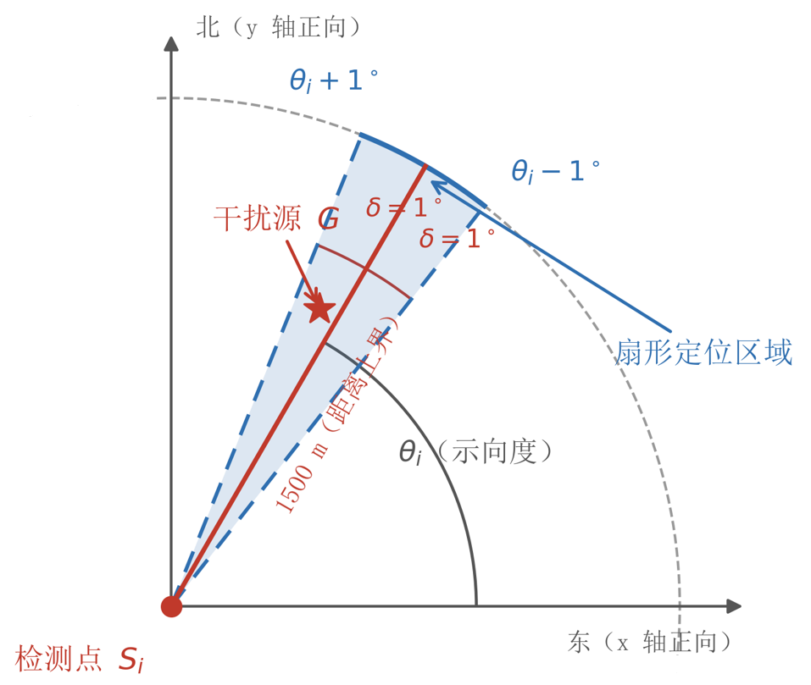
图 2 干扰源关于检测点的指向度扇形区域
两条不等式限定向前的窄扇形$W_{i}$，可统一处理竖直方向和跨越$0°$的读数。将其写成线性不等式组，得到纯示向交集$P_{t}$；再叠加源所在圆域和有信号观测隐含的1500 m距离上界，得到$F_{t}$，如图2所示。下式中的t只累计有效的有信号示向观测，表示为：
$\begin{aligned}P_{t} = \underset{i=1,…,t}{⋂}W_{i} = \{G : AG ≤ b\}, \\ F_{t} = Ω ∩ P_{t} ∩ \underset{i=1,…,t}{⋂} B(S_{i},1500).\end{aligned}$ （3）
$B(S_{i}，1500)$表示以$S_{i}$为圆心的闭圆盘。纯示向交集可能为空、无界或退化；加入圆盘约束后，可行区域可能带有圆弧边界。在线实现以外切正64边形近似每个圆盘，构造保守多边形 ${\underline{F}}_{t}$。由于各切线半平面均包含原圆盘，$F_{t}⊆{\underline{F}}_{t}$，外包近似只可能扩大候选区域。
对非空有界凸多边形 P，直径为其中任意两个顶点距离的最大值，于是可以化为最远顶点对问题：
$D(P) = \max_{G,H ∈ P} ‖G − H‖ = \max_{1 ≤ j,k ≤ m} ‖V_{j} − V_{k}‖.$ （4）
将G、H分别写成顶点的凸组合，则$G−H$是各顶点差的非负加权和，系数和为1。由三角不等式，其长度不超过最大顶点间距，此外，顶点属于P，该上界可以由一对顶点取得。式（4）因此成立，并给出了可独立复核的穷举算法。
清除条件要求一个位置到所有仍可能的源都不超过20 m，因此建立最小包围圆问题：
$\begin{aligned}r_{∗} = \min_{c}\max_{G ∈ P} ‖G − c‖ \\ = \min_{c}\max_{1 ≤ j ≤ m} ‖V_{j} − c‖.\end{aligned}$ （5）
$c_{∗}$表示圆心，$r_{∗}$表示该圆心到最不利候选位置的距离。因为圆盘与P均具有凸性，覆盖所有顶点即可覆盖整个P。清除认证由式（6）给出。
$r_{∗} ≤ 20 ⇒ ‖G − c_{∗}‖ ≤ 20 (∀G ∈ P).$ （6）

5.1.3 直径圆的求解
求解时先检查线性约束的可行性，再分别沿正负x、正负y方向求界，以区分空集、无界集与有界集。对有界交集，枚举边界直线交点并筛选可行点，构造有序凸包。
对m个有序顶点，两两枚举的复杂度为$O(m^{2})$。旋转卡壳利用支撑线连续转动时对踵点的有序变化，将完整扫描降为 O(m)，并保留平行支撑边产生的并列候选。两种算法在100个随机凸包上的对照结果一致^{[4]}。
最小包围圆由至多三个支撑点确定^{[3]}。实现中依次遍历所有顶点中的三个顶点组合，逐点更新支撑圆，最后以圆心到全部顶点的最大距离复核半径。遇到近共线或复核异常时，回退到点对及三点候选圆心枚举。该穷举参考的最坏复杂度为 $O(m^{4})$，最终可以构建出最小包围圆及其半径。
命题 1（直径圆覆盖的充要条件） 设定位区域K为闭凸多边形，其直径D由点对A、B取到，$ρ$为K的最小包围圆半径，$Γ$为以AB为直径的圆盘。则 $K⊆Γ$ 当且仅当 $ρ=D/2$。
证明过程如下：
（1）覆盖半径的下界。任取覆盖K的圆盘，圆心O、半径r，则 $‖OA‖≤r$、$‖OB‖≤r$。由三角不等式，$D=‖AB‖≤‖OA‖+‖OB‖≤2r$，故 $r≥D/2$；对所有覆盖圆取下确界，得$ρ≥D/2$，即D/2是覆盖半径的理论下限，最小包围圆半径不小于定位区域直径的一半。
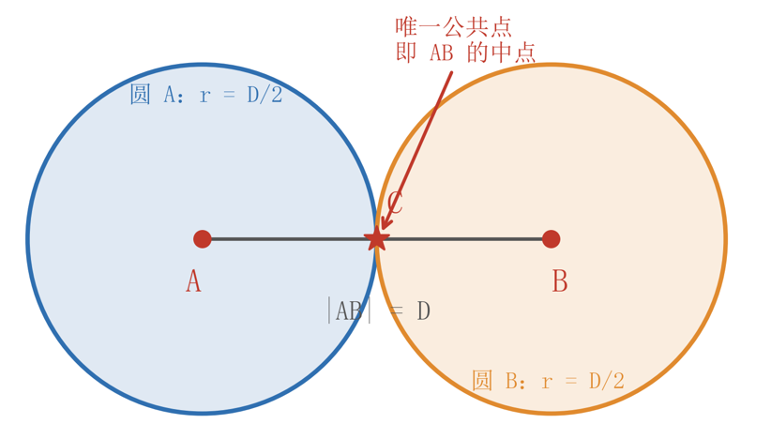
图 3 半径D/2的圆若覆盖A、B，圆心被唯一锁定
（2）如果一个半径为D/2的圆盘可以同时覆盖A、B，那么圆心O必落在以A、B为圆心、D/2为半径的两圆盘之交内。而A、B之间的距离恰好是定位区域直径D，如图 3 所示，所以以A、B为圆心、D/2为半径的两圆必然外切。于是，O 落在线段AB上且到两端等距，故O为AB中点M，该圆盘即为直径圆$Γ$。
（3）充分性证明：若存在 $ρ=\frac{D}{2}$，则表明存在半径D/2的覆盖圆，即最小包围圆本身；它覆盖A、B，由（2）可知其圆心必为 M，故该圆就是$Γ$；而最小包围圆覆盖K，从而$Γ$覆盖K。充分性证毕。
（4）必要性证明：若$Γ$覆盖K，则$ρ≤\frac{D}{2}$，结合下界$ρ≥\frac{D}{2}$ 得$ρ=\frac{D}{2}$。必要性证毕。
命题1把“直径圆能否覆盖区域”化为两个可计算量进行比较，只需比较区域直径D与最小包围半径$ρ$。结合最小包围圆由两点或三点支撑的结构，$ρ$的取值满足 $\frac{D}{2}≤ρ≤\frac{D}{\sqrt{3}}$，其中下界取等当且仅当直径圆可覆盖最小包围圆；$ρ$ 落在 $(\frac{D}{2}, \frac{D}{\sqrt{3}}]$ 内时，任何直径圆都不能覆盖K。

命题1表明，直径圆是否覆盖区域取决于$ρ$是否等于D/2。下面构造 $ρ>\frac{D}{2}$ 的等边三角形反例，表 3 给出三次测向数据。误差半角取题设 $1°$，三个扇形的交集为顶点（0，0）、（40，0）、（20，34.6410）构成的等边三角形，结果见式（7）与图 3。
表 3 等边三角形反例的测向数据
检测点 | x 坐标 m | y 坐标 m | 示向度
$$S_{1}$$ | −1000.0000 | 0.0000 | $$1°$$
$$S_{2}$$ | 540.0000 | −866.0254 | $$121°$$
$$S_{3}$$ | 520.0000 | 900.6664 | $$241°$$

$D = 40 m, r_{∗} = \frac{40}{\sqrt{3}} m ≈ 23.094 m > 20 m.$ （7）
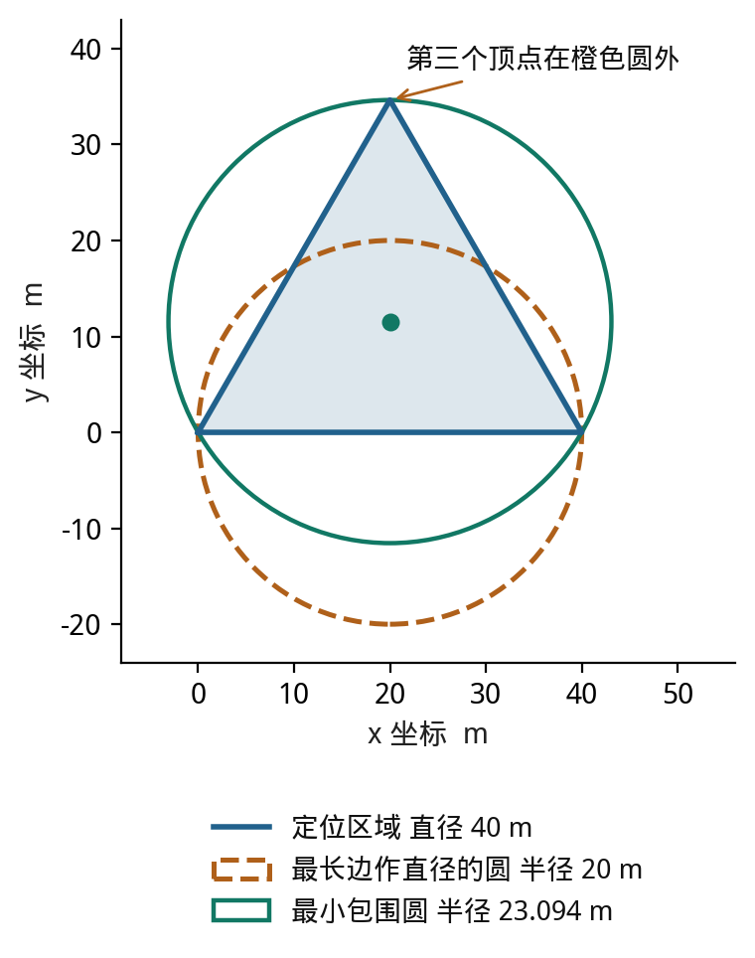
图 4 区域直径与最小包围圆的区别
该反例中 $ρ=23.094 m>\frac{D}{2}=20 m$，据命题1，直径圆不能覆盖定位区域。因此，区域直径用于描述位置分散程度，最小包围半径用于判定能否一次可靠清除。后续每一问继续沿用最小包围半径进行建模，第三、四问采用$r∗≤19.75 m$的认证阈值，为20 m设备半径预留0.25 m数值余量。

5.2 问题二 接收约束下的情景前瞻选点

5.2.1 模型分析
首次检测点返回的示向度主要作用是压缩横向范围，沿中心方向的距离仍不确定。第二次检测应改变观测方向，使两个扇形有效交会，同时避免移动后失去信号。本文先推导具有接收保证的区域，即候选区域，再在候选区域中选择候选点，用以建立评价函数权衡精度和成本。

5.2.2 候选区域的建立
设首次检测点为S，反馈示向度为 $θ$，真实方位为 $β$，首次到源的距离为d。已接收到全向信号意味着 $d≤R$；结合接收半径下界，有：
$\begin{aligned}G = S + du(β), 0 ≤ d ≤ 1500, \\ β ∈ [θ − δ, θ + δ], R ≥ max(1000,d).\end{aligned}$ （8）
对未知R，第二检测点的一个充分候选区为以下三个闭圆盘的交集。该区域只依赖首次位置、示向度和接收半径下界。
$\begin{aligned}C = B(S,1000) ∩ B(S + 1000u(θ − δ),1000) \\ ∩ B(S + 1000u(θ + δ),1000).\end{aligned}$ （9）
这里，Q到S+1000u 的距离对所有的 $β$ 均不超过1000 m，并且第一个圆盘另需要保证 $‖Q−S‖≤1000 m$。
当$0≤d≤1000$ 时，G在线段S至S+1000u上。由于以 Q 为圆心、半径1000 m的圆盘为凸集，整条线段均在该圆内，因此 $‖Q−G‖≤1000≤R$。当 $d≥1000$ 时，由边界圆盘约束可得 $2×1000 p·u≥‖p‖^{2}$，进而有：
$\begin{aligned}{‖Q − G‖}^{2} − d^{2} = {‖p‖}^{2} − 2d p · u \\ ≤ {‖p‖}^{2} − 2×1000 p · u ≤ 0.\end{aligned}$ （10）
由式（10）可得 $‖Q−G‖≤d≤R$。两段距离范围共同证明，Q⊆$ℂ$时必能接收全向信号，足够接近时返回 near。$ℂ$是充分候选区；叠加源圆域及更多历史观测，还可能得到其外部的可接收位置。
基于式（9），基础方法在首次检测点为原点、中心示向为 $0°$ 的局部坐标中选取（750，500）m 或$（750，−500）m$。通过旋转和平移得到一般位置下的检测点：
$Q = S + 750u(θ) ± 500u(θ + 90°).$ （11）
这两个点均属于充分候选区。前向分量用于接近源，横向分量用于增加交会角；若只横向移动，首次位于接收边界的源可能立即失联。图5给出候选区与算例检测点的位置关系。
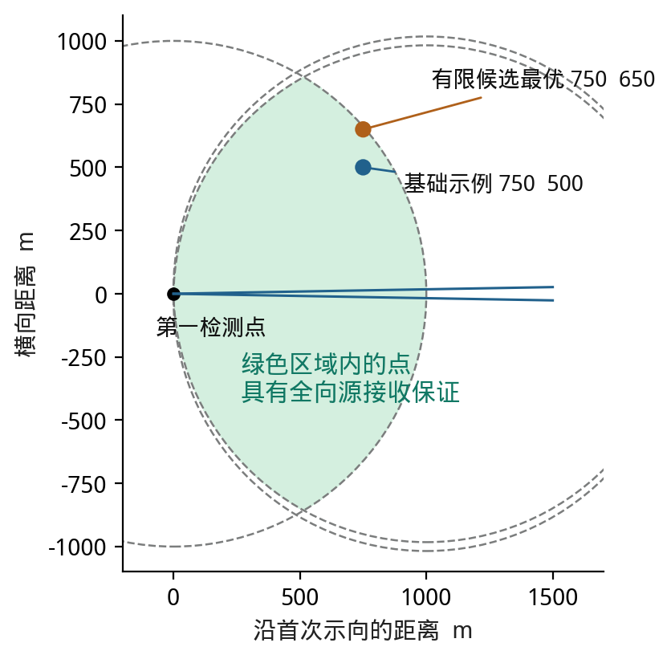
图 5 第二检测点的接收保证候选区域

5.2.3 评价函数的构造
为说明位置精度与移动成本的权衡，在有限候选集 Q⊆$ℂ$上建立下述简化评分。构造评价函数，其表达式包括移动时间、检测时间及测量后的最大情景包围半径：
$\begin{aligned}Q_{∗} ∈ \underset{Q ∈ Q ⊆ C}{arg min} J(Q), \\ J(Q) = \frac{‖Q − S‖}{5} + 5 + κ\max_{ω ∈ W} r({F̄}_{2}(Q,ω)).\end{aligned}$ （12）
式中$κ$的单位为 s/m（本文取 0.4 s/m），将区域半径转为时间尺度的惩罚；5 s 为同频道检测费用。本式只对有限候选与情景求最优，实际求解时会加入约束条件防止结果陷入死循环。
式（12）中的 $r(·)$ 是作用于平面点集的最小包围圆半径算子，它可以返回一个凸集的最小包围圆半径。严格数学定义为：对任一非空点集X，记$r(X) = min_{c} max_{x∈X} ‖x − c‖$，即覆盖X的最小闭圆盘的半径，单位为m；取到最小值的c称为X的最小包围圆心。该算子只依赖集合形状，与候选点的坐标表示无关。对空集约定 $r(∅) = 0$，表示该情景已被排除。
${\underline{F}}_{2}(Q, ω)$ 是情景$ω$下加入第二点观测后的保守区域，返回检测点Q示向度与固定点S的交会区域的交点。情景 $ω =(g, ε)$由候选源位置g与第二次测向误差 $ε$组成，$ε$ 取 −$δ$、0、$δ$ 三个值；在 Q 处观测源 g 的中心方位为 $θ_{2}(Q, g)$，可用方向区间为 $[θ_{2} + ε − δ, θ_{2} + ε + δ]$。该区间对应的半平面与已有保守区域 ${\underline{F}}_{1}$ 求交，即得 ${\underline{F}}_{2}(Q, ω) = {\underline{F}}_{1} ∩ \{ x : |∠(x − Q) − (θ_{2}(Q, g) + ε)| ≤ δ \}$。因此 $r({\underline{F}}_{2}(Q, ω))$ 表示情景 $ω$ 下第二次观测后剩余位置不确定性的大小，外层取最大表示只按最不利情景计分。
采用最小包围半径而非区域直径，是为了与问题一的清除判据衔接。由命题1，一次清除能否用半径20 m的圆盘完成，只取决于定位区域的最小包围半径$ρ$；直径相同而形状不同的区域可以有不同的$ρ$。式（12）中的 $r(·)$ 正是同一度量在单个情景下的取值，$κ$ 再以 s/m 为单位将其折算为时间，与移动、检测费用相加，最终得到评价函数。

5.2.4 模型求解与验证
单独检验第二点规则时，取 $S=(0，0)$、$θ=0°$；源距在10至1500 m间等距取 17 点，真实方位取误差区间两端及中心，第二次误差取−$1°$、$0°$、$1°$。候选横坐标为 300、450、600、750、900 m，纵坐标为 200、350、500、650、800 m。先采用粗网格扫描定位优质子区域、再于邻域局部加密的两阶段确定性搜索求解；表4比较样本最大包围半径，移动时间单独列示。
表 4 第二检测点的有限情景比较
局部坐标 m | 移动时间 s | 样本最大半径 m | $J(Q)$ s | 说明
（750，500） | 180.28 | 65.17 | 211.34 | 基础点
（750，650） | 198.49 | 57.63 | 226.54 | 候选集中半径最小
（600，800） | 200.00 | 61.68 | 229.67 | 候选区边界点

表4中，（750，650）m 的样本最大包围半径最小，为 57.63 m；相较（750，500）m，半径减少约 7.54 m，移动增加约 18.22 s。按式（12）取κ=0.4 s/m 计算，三点的 $J(Q)$依次为211.34、226.54和229.67 s（按表中行序，J 为移动时间、5 s 检测费用与 0.4 倍样本最大半径之和）：移动时间的差异接近20 s，而半径罚项的差异不足4 s，故半径最小的点并未取得最小的J，在当前权重下位置精度的小幅改善不足以补偿额外移动。该精度仍不足以认证一次清除，因而需要继续测向或采用多点光学覆盖。结论仅适用于该离散算例。
表4只比较了三个离散候选点，无法反映 J 在候选区内的整体变化。为观察评价函数随检测点位置的连续变化，本文在与表4相同的设置下，于候选区内以10 m为间隔逐点计算 $J(Q)$，得到图6。
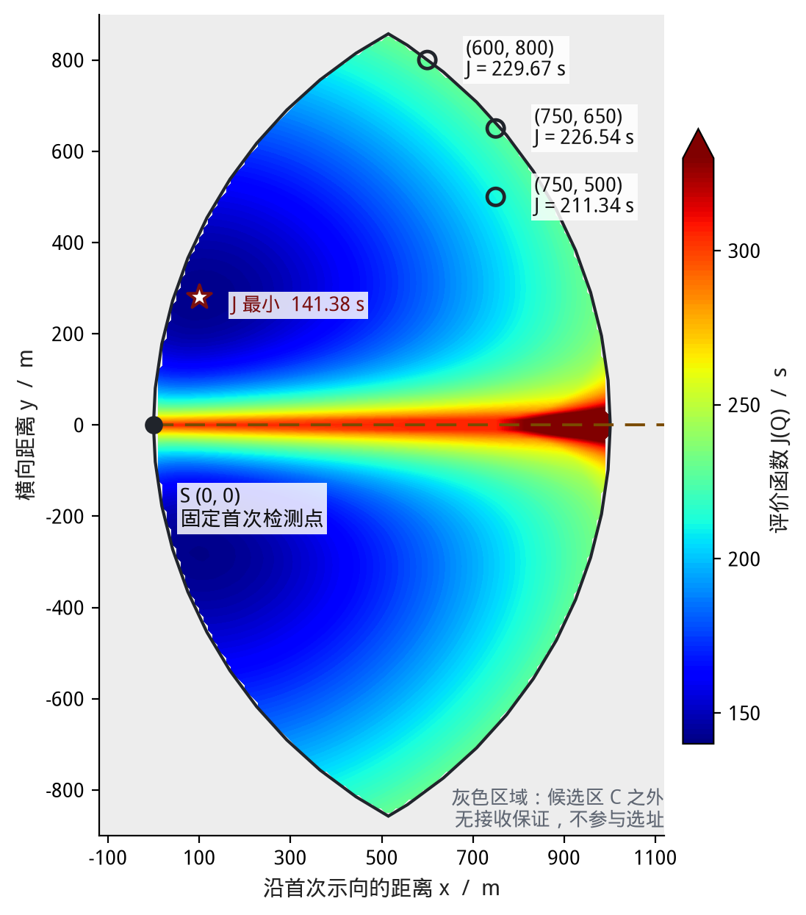
图 6 候选区内评价函数 $J(Q)$ 的分布热力图（颜色越红表示 J 越大）
图6中颜色由蓝到红表示J由小到大，可以看出两个特征。一是沿首次示向的窄带（横向距离接近 0）始终偏红，越靠近远端越红：与首次示向共线的第二检测点几乎不增加交会角，测量后位置不确定性仍然很大，与5.2.1节的分析一致。二是 J 的低值区集中在候选区偏近端，10 m 网格上的最小值 141.38 s 出现在（100，280）m 附近；该点的移动时间约 59.5 s，而半径罚项约 76.9 s，省下的行程仍大于精度上的损失，说明在本文取定的权重下评价函数由移动时间主导。这与表4的结论互相印证：仅凭 J 的取值并不能选出半径最小、最有利于一次清除的点。图中灰色区域位于候选区之外，接收保证不成立，不作为选址范围。
在线实现以包围圆心和周边八点为基本候选；第四问补充朝向最近有效接收点的位置，失联后再增加该点附近的短基线候选。候选点与已试位置的距离小于2 m时不再选取。情景位置取至多六个顶点及顶点均值，示向误差取 −$1°$、$0°$、$1°$，并按协议舍入。有限接收状态用于估计反馈分支，保守几何区域独立保留全部允许位置。

5.3 问题三 七点覆盖与自适应清除

5.3.1 模型分析
全向源能否被发现取决于距离。利用接收半径下界，可预先布置有限检测站，覆盖全部允许源位置。对已发现目标，继续测向可缩小区域，但收益不足时应直接转为光学覆盖。因此，第三问将全域发现、局部选点与清除时机共同纳入时间优化。
完整清除是比较效率的前提。对同一场景，完成清除后的目标数固定，最小化总时间与最小化平均每源时间等价；若允许遗漏，仅报告每源时间会偏向容易处理的源。

5.3.2 七点集合的构造与证明
总虚拟时间由路程和动作费用累计。设L为相邻动作位置间的距离总和，$N_{m}$、$N_{s}$、$N_{c}$、$N_{f}$ 分别为检测、换频道、成功清除与失败清除次数，则：
$T = \frac{L}{v} + 5N_{m} + N_{s} + 5N_{c} + 3N_{f}, v = 5 m/s.$ （15）
式（15）中的成功清除 5 s 已包含光学定位费用。clear 指定的频道只标识清除对象，不改变接收机当前频道；仅检测动作引起的频道切换计入$N_{s}$。现实程序运行时间另行记录，与虚拟时间分别评价。
设中心站为原点，另在半径 $a_{0}=900√3 m$ 的圆周上每隔$60°$放置一个检测点：
$\begin{aligned}S_{0} = (0,0), a_{0} = 900\sqrt{3} m, \\ S_{k+1} = a_{0} u(60°k), k = 0,1,…,5.\end{aligned}$ （16）
命题 2 七点集合使 $Ω$ 内任意位置到至少一个检测站的距离不超过 900 m。
证明：若源到原点的距离不超过 900 m，则中心点满足条件。否则记其极径为 $ρ∈[900，1800]$，从六个环形点中选择极角最接近的一个，角差不超过 $30°$。由余弦定理有：
$\begin{aligned}{‖G − S‖}^{2} ≤ ρ^{2} + {a_{0}}^{2} − 2a_{0}ρ cos 30° \\ = ρ^{2} + 2430000 − 2700ρ ≤ 810000.\end{aligned}$ （17）
最后的二次函数在闭区间上为凸函数，最大值在端点取得；两个端点的函数值均为 $810000 m^{2}$。因此距离不超过 900 m，小于最小接收半径 1000 m。命题得证。
如图 7 所示，七个半径900 m的圆覆盖干扰源圆域，相对最小接收半径保留100 m余量。这一构造可以保证，使用最少的检测点可以完全覆盖干扰源所在区域。
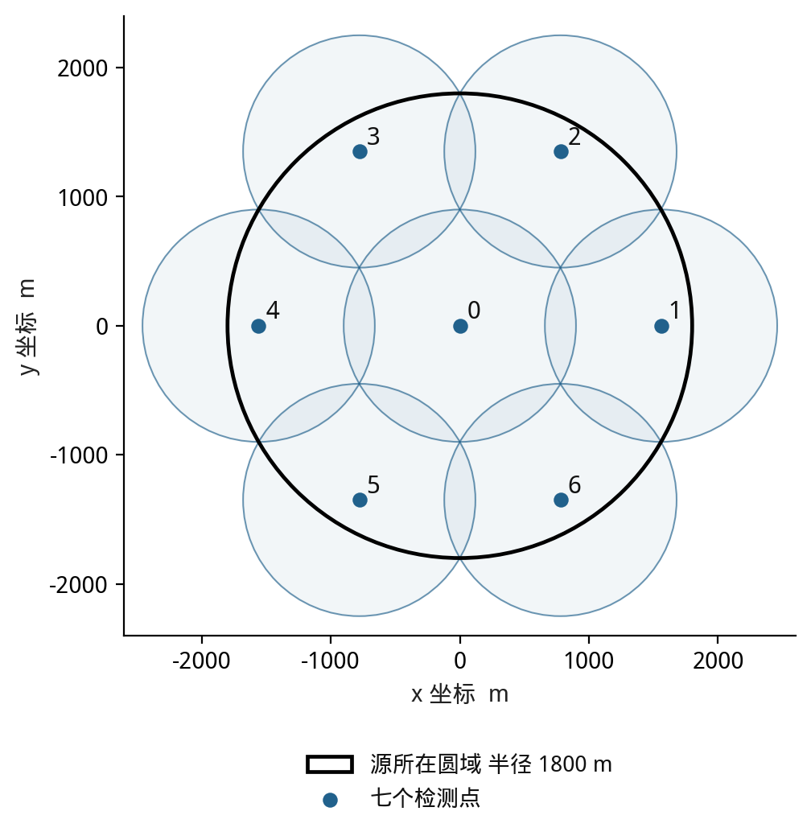
图 7 全向源的七点覆盖构造
检测站扫描尚未清除的频道：direction更新保守区域，near触发原地清除，no_signal 在第三问产生以本站为圆心、半径1000 m的排除圆盘。完成本站扫描后，处理本批已发现目标；处理每个目标时进入局部测向，也就是将第二个检测点作为初始点，进行下一步迭代，每个目标最多执行十轮迭代，满足提前切换条件时直接进入光学清除。

5.3.3 光学清除与自适应分块
光学清除按当前完整保守区域进行自适应分块。对尚不能一次覆盖的凸多边形，取顶点的主轴方向，将投影区间的中点作为切分位置，并保留切线两侧的闭子块。设单位切分方向为 e、切分值为 $b_{e}$，则一次分割满足：
$\begin{aligned}P^{−} = P ∩ \{z : e·z ≤ b_{e}\}, \\ P^{+} = P ∩ \{z : e·z ≥ b_{e}\}, P = P^{−} ∪ P^{+}.\end{aligned}$ （18）
每次分割均保留两侧及公共边界，因此不会遗漏原区域中的候选位置。继续细分，直至每个子块 $P_{j}$ 的最小包围半径不超过19.5 m；对应圆心为 $c_{j}$，清除认证为：
$\max_{G ∈ P_{j}} ‖G − c_{j}‖ = r(P_{j}) ≤ 19.5 m < 20 m.$ （19）
已认证的排除信息可以减少清除点数量。清除失败意味着源不在以该次位置为圆心、半径 20 m 的闭圆盘内；第三问无信号另排除半径 1000 m 的闭圆盘。设某排除圆为 $B(E,r_{ex})$，仅当一个子块的全部顶点都严格落入该圆时，才跳过整个子块：
$\begin{aligned}\max_{V ∈ Vert(P_{j})} ‖V − E‖ ≤ r_{ex} − ε, \\ ε = {10}^{−6} m ⇒ P_{j} ⊂ B(E,r_{ex}).\end{aligned}$ （20）
式（20）中 $ε=10^{−6} m$。圆盘的凸性保证该判据覆盖整个子块；跨越排除边界或仅部分落入排除圆的子块仍需保留。其作用是删去已经证明不含真源的区域，不以有限采样结果代替整块认证。图 8 给出自适应分块与包围圆的几何示意图，不是某次仿真轨迹。
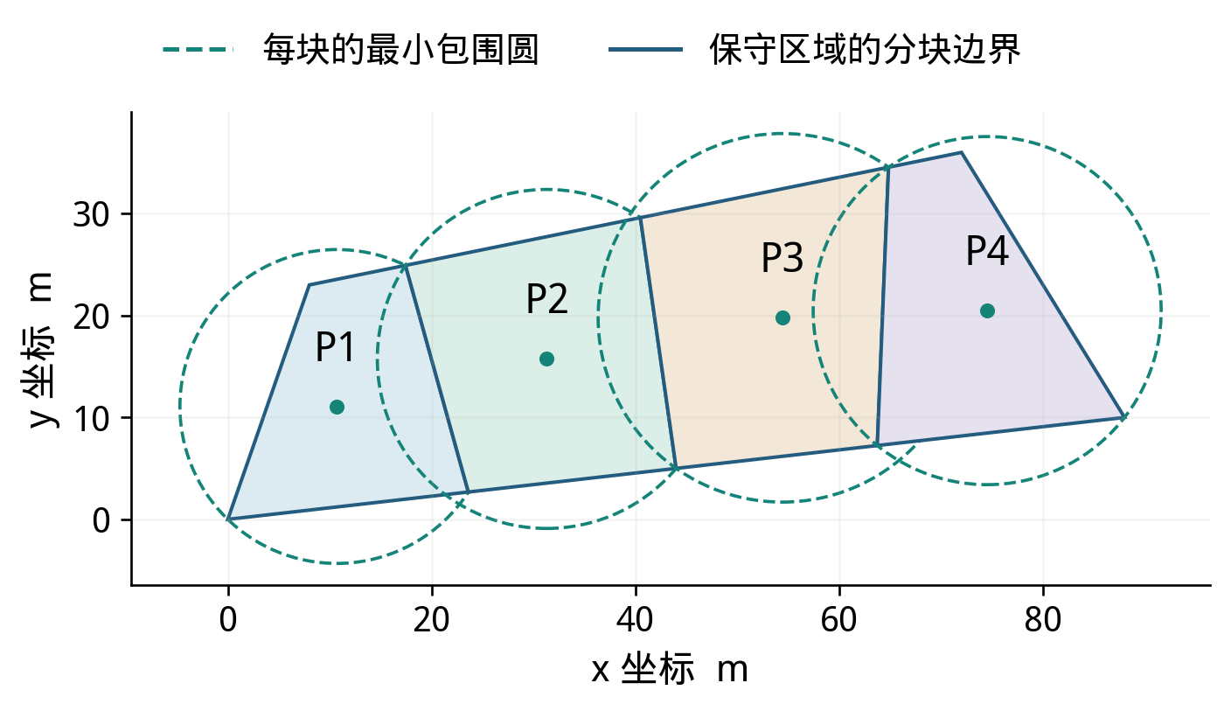
图 8 自适应光学分块与包围圆认证示意
开放路线与成本上界。对所有保留子块圆心，比较最近、反向及坐标排序等访问序列，再进行最多两次的2-opt局部改进。开放路线从当前位置出发，不要求返回起点；设保留子块数为N、访问顺序为$π$，其长度为：
$ℓ(π) = ‖x − c_{π(1)}‖ + \underset{j=1,…,N−1}{∑} ‖c_{π(j+1)} − c_{π(j)}‖.$ （21）
路线优化只调整顺序，保留所有未排除子块。按每次清除最多5 s计费，那么走完整条路线并尝试全部子块的虚拟时间上界为：
$U_{opt} = \frac{ℓ(π)}{v} + 5N.$ （22）
一旦清除成功即停止，因此实际费用不超过当前完整计划的$U_{opt}$。该量既用于光学路线比较，也用于判断是否值得继续测向。它是给定分块及路线的成本界，不是全部场景的统一完成时间上界。

5.3.4 模型求解与结果
本文策略在接收感知选点、自适应分块与开放路线规划上作改进；程序另保留一个采用就近站点访问、同站优先当前频道与固定方格清除的参考实现，仅用于在本地核查几何内核与动作计数的一致性。
局部定位先检查19.75 m可靠阈值。未满足时，若包围半径不超过40 m、圆心距当前位置不超过 80 m 且本源尚未试探，则允许一次试探清除；失败按 3 s 计费，并增加排除圆。随后比较测向后续成本估计与完整光学路线成本上界，决定继续测向或转入光学覆盖。连续两次无信号、达到八轮上限或现实剩余时间不足 30 s 时，提前转入光学阶段。
在已经停靠的位置，策略还可为最多两个预计具有较高缩区收益的待处理频道补测，以减少另行移动。所有检测与清除仍按接口规则串行执行。算法1汇总全域搜索过程；各阶段均维护已清除频道、已扫描站、历史接收状态、保守区域与认证排除圆。
算法 1 全域搜索与单源清除
（1）调用 enter，初始化覆盖站、接收机频道、各源状态及时间预算。
（2）若已清除 16 个源，则结束任务；否则按开放路线规则选择未访问检测站。
（3）扫描本站全部未清除频道。对近距反馈原地清除；对方向反馈更新区域并加入待处理队列；对无信号反馈记录接收状态及相应排除信息。
（4）按开放路线顺序处理目标。先检查可靠清除，再比较测向成本与光学成本；最多执行八轮局部测向，并在已有停靠点按条件共享观测。必要时对完整保守区域分块，执行认证光学清除。
（5）本批目标处理完成后返回步骤（2）。全部覆盖站已对剩余频道扫描，且已发现目标均清除时，调用 exit；达到预算或出现矛盾反馈则记录未完成状态。
结束条件建立在覆盖与清除两部分依据上。若全部检测站已扫描，则由命题2，每个仍存在的全向源必在至少一站被发现；若其保守区域已经分解为有限个认证子块，并完成所有未排除子块的处理，则该源必被清除。因而，在这些条件满足时，结束判断不会遗漏目标。仅清除10个源或连续多次无信号均不足以结束任务。递归分块的终止及退化处理还需由实现检验保障，几何覆盖结论不单独给出运行时间上界。
第三问在官方模拟器上完成三次正式测试，结果见表 5。三次测试分别在 3821.47 s、4000.52 s 与 4058.24 s 的虚拟时间内清除 16、12 与 15 个源，清除比例均为 100%；对应的平均定位清除时间为 238.84 s、333.38 s 与 270.55 s。三次测试的程序运行时间在 1.87 至 2.20 s 之间，远低于 20 分钟的程序运行上限，说明七点覆盖与自适应清除能够稳定清除全部源，耗时主要来自虚拟时间而非本地计算。
表 5 问题 3 正式测试结果
测试案例编码 | 清除干扰源个数 | 平均定位清除时间 | 程序运行时间
测试1 1789192852000909800 | 16 | 238.84 | 2.20
测试2 1789192883033227600 | 12 | 333.38 | 1.87
测试3 1789192931091764400 | 15 | 270.55 | 2.11

5.4 问题四 三角网格方向覆盖与接收状态规划

5.4.1 模型分析
定向源的接收条件同时受距离与发射方向影响。无信号时，即使源在接收半径内，也可能位于发射背面。因此，本问保留前述位置交会和认证光学清除，将全域发现扩展为方向覆盖，并将未知发射状态纳入有限情景评分。
圆域边界处的朝外发射说明了圆外检测的必要性。例如，源位于（1800，0）且向东发射时，除源位置本身外，圆域内各点均在其发射背面。仅用严格位于源圆域内部的有限检测站无法保证发现此类源，必须利用机器狗可到圆外移动的规则。

5.4.2 正三角形模型建立
发射轴为$α$的定向源在检测S可被接收，当且仅当同时满足距离与方向条件：
$‖S − G‖ ≤ R, u(α) · (S − G) ≥ 0.$ （23）
式（23）包含发射边界。方向反馈更新示向交会和距离上界；无信号仅筛选接收半径与发射轴的有限假设，不直接从保守位置区域扣除一个接收圆盘。第四问同时保留全向和定向类型假设，以避免先验误判源类型。
建立边长$a=950 m$的等边三角网格，格点按式（24）定义，并仅保留距原点不超过$1800+a=2750 m$ 的点，得到31个检测站。
$\begin{aligned}S_{ij} = a (i + \frac{j}{2}, \frac{\sqrt{3}}{2} j), a = 950 m, \\ i,j ∈ ℤ, ‖S_{ij}‖ ≤ 1800 + a.\end{aligned}$ （24）
命题 3 这 31 个检测站对 $Ω$ 内任意源位置及任意 $180°$ 发射方向，均至少存在一个有效接收点。
证明：无限三角网格铺满平面，任意 G 至少落在某个闭三角单元中。记其顶点为 $S_{1}$、$S_{2}$、$S_{3}$，则 G 到任一顶点的距离不超过边长 a；故三个顶点均处于最小接收半径 1000 m 内。同时，存在非负重心系数使：
$\begin{aligned}G = μ_{1}S_{1} + μ_{2}S_{2} + μ_{3}S_{3}, \\ μ_{j} ≥ 0, μ_{1} + μ_{2} + μ_{3} = 1.\end{aligned}$ （25）
若三个顶点都处于发射背面，则 $u(α)·(S_{j}−G)<0$。将三式按 $μ_{j}$ 加权，有：
$\begin{aligned}\underset{j=1,2,3}{∑}μ_{j} u(α) · (S_{j} − G) \\ = u(α) · (\underset{j=1,2,3}{∑}μ_{j}S_{j} − G) = 0.\end{aligned}$ （26）
左侧应严格小于零，但重心表示使其等于零，产生矛盾。因此，至少一个顶点位于发射半平面内，且与源的距离不超过 950 m，能够接收信号。源位于单元边界或顶点时，非负重心系数及包含边界的发射条件仍使结论成立。
所需单元顶点满足 $‖S_{j}‖≤‖G‖+‖S_{j}−G‖≤1800+950 m$，均被有限筛选范围保留，命题得证。图 9 展示网格与圆外检测站，图 10 说明三角单元的方向覆盖依据。
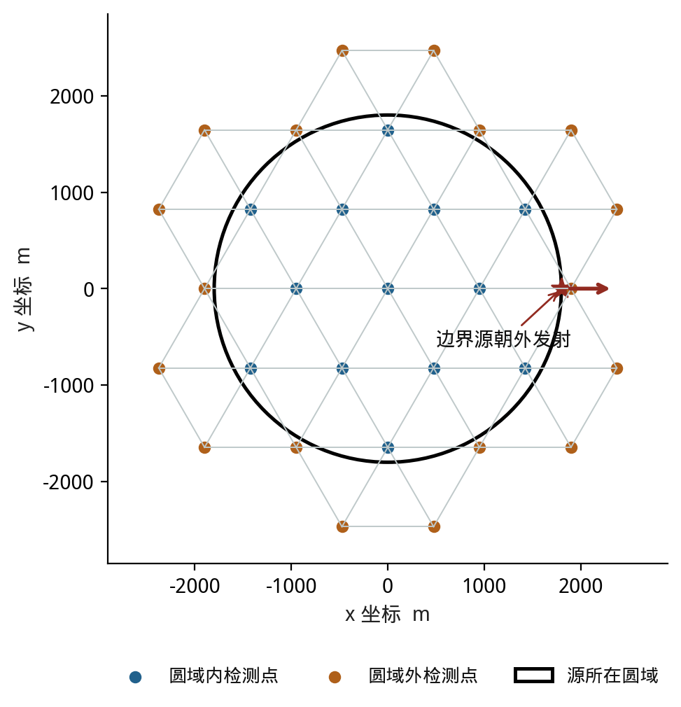
图 9 定向源覆盖网格与圆外检测站
局部定位沿用开放路线与自适应光学覆盖，并在候选中补充接收侧位置。有限状态筛选用于减少无效测向，失联后可采用短基线或提前转入光学清除；其近似误差影响动作选择，不直接缩小保留真源的几何外包。
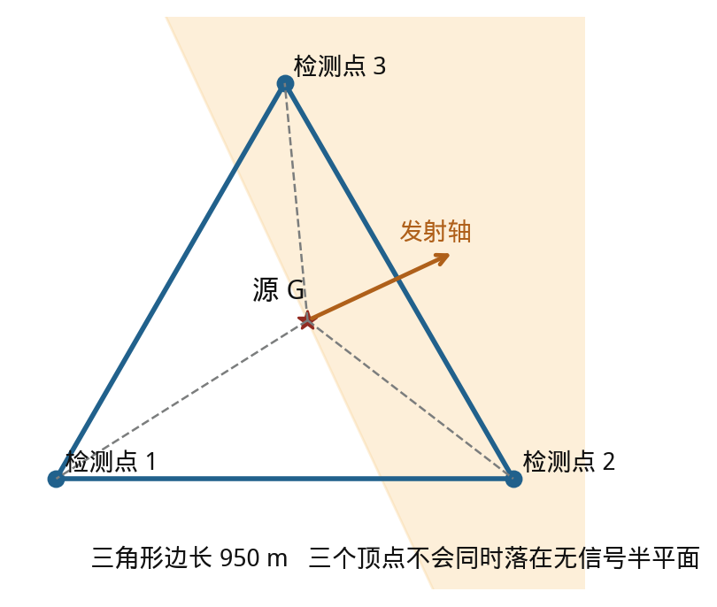
图 10 三角单元的方向覆盖证明示意

5.4.3 模型求解与结果
将算法 1 的七点集合替换为三角网格，并调整无信号处理，即得到第四问搜索过程。在正确反馈下，命题 3 保证源能被发现，保守交会保留真实位置；若完成有限认证分块及清除，则全部目标得以处置。完成所有剩余频道的全站扫描且无待处理目标，或已清除题设上限 16 个源，均可作为正常结束条件。
为核对这一搜索过程，本文用自建的本地模拟器运行了一组对照算例，其执行路线见图11。需要说明的是，该图取自本地模拟而非正式测试：正式测试由题设模拟器执行，其行为日志以加密形式导出，无法直接读取，故本文以本地复现说明搜索路径的组织方式；正式测试的量化结论仍以表6为准。
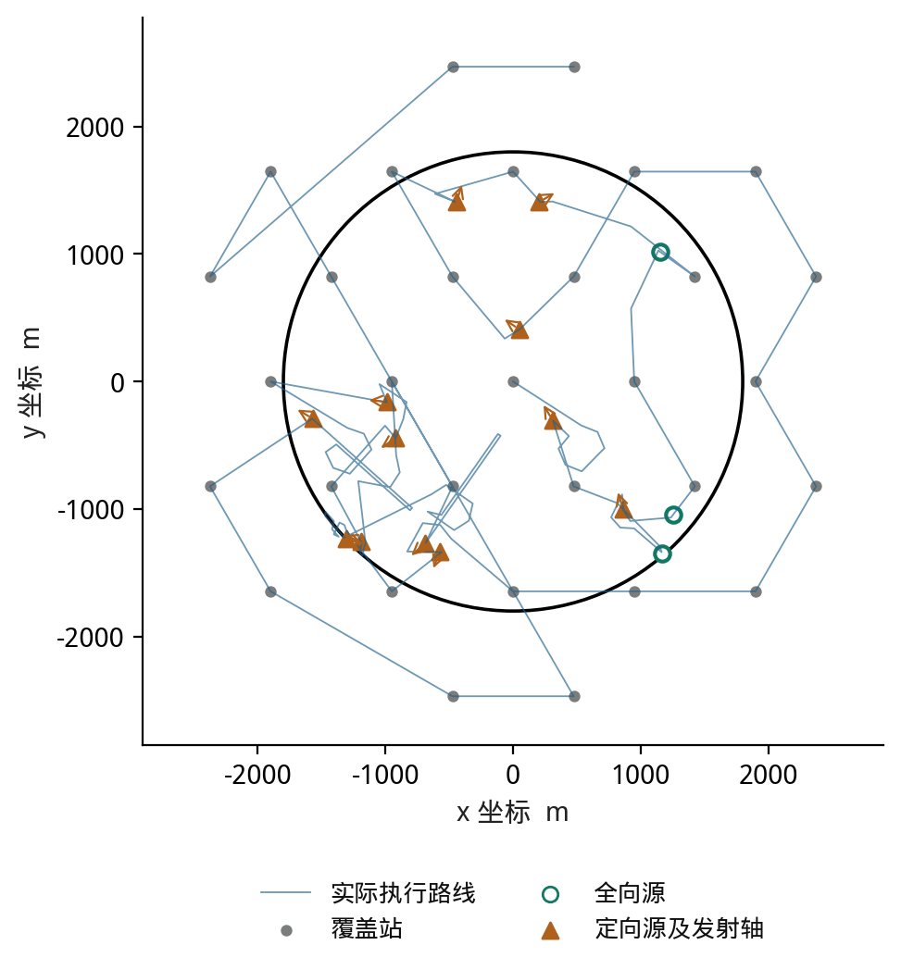
图 11 问题 4 本地模拟的搜索路径示意
图11显示搜索路径存在两个尺度。长直线段是检测站在圆域内外之间的转移，说明仅靠圆域内部布站不足以发现朝外发射的定向源，与 5.4.1节的判断一致；密集的小回路集中在源的邻域，是方向反馈把可行区域压缩到局部之后，机器狗在局部加密测向并转入光学清除的过程。图中灰点为三角网格检测站，细线为实际执行路线，空心圆圈为全向源，三角符号为定向源及其发射轴姿态。
自适应子块数量随观测区域变化，因此采用运行时预算检查控制每次动作。设当前位置为 x，下一动作位置为 Q，非移动费用上界为 $c_{a}$，则单次动作的虚拟时间增量上界为：
${ΔT}_{max} = \frac{‖Q − x‖}{v} + c_{a}, v = 5 m/s.$ （27）
测向时 $c_{a}$ 为 5 s 加必要的 1 s 换频道费用，清除时按最多 5 s 计。若当前有效虚拟时间为 T、接口限额为 $T_{max}$，仅在下式成立时发出动作：
$T + {ΔT}_{max} ≤ T_{max}.$ （28）
现实截止时间由 enter 的剩余时间确定，普通动作预留 15 s；HTTP 重试复用请求标识与请求体，并受剩余时间限制。到达截止时间或出现矛盾反馈时记录失败。这些检查保证动作预算受控，但不能推出任意场景均可在限时内完成。本文分别检验几何覆盖、预算执行与样本内完成率。
第四问同样在官方模拟器上完成三次正式测试，结果见表6。三次测试分别在 4189.86 s、9604.52 s 与 10384.46 s 的虚拟时间内清除16、10与11个源，清除比例均为 100%，平均定位清除时间为 261.87 s、960.45 s 与 944.04 s。与第三问相比，三角网格把检测站扩展到31个，源数与发射朝向的不确定性同时增加，平均定位清除时间整体上升，其中两次测试的虚拟时间超过 9000 s。三次测试的程序运行时间分别为 3.28 s、4.66 s 与 4.56 s，方向覆盖与有限接收状态筛选未引入明显的在线计算负担。
表 6 问题 4 正式测试结果
测试案例编码 | 清除干扰源个数 | 平均定位清除时间 | 程序运行时间
测试1 1789192960719431200 | 16 | 261.87 | 3.28
测试2 1789192992268339900 | 10 | 960.45 | 4.66
测试3 1789193029746295100 | 11 | 944.04 | 4.56

接收状态模型使用有限位置、半径与发射轴假设，尚未构建连续联合可行集。接收比例只表示有限假设中符合接收条件的相对数量，用于比较候选动作；它不等于真实接收概率，也不承担覆盖证明。

六 模型检验与敏感性分析

6.1 实验设置与统计口径
第三问与第四问各进行三次正式测试，案例由模拟器随机生成，机器狗从原点出发、初始频道为 1，程序通过 HTTP 接口完成检测与清除，测试结束后由模拟器导出行为日志。统计口径与题设一致：清除比例等于被清除干扰源个数与干扰源总数之比，平均定位清除时间等于定位清除总时间与被清除干扰源个数之比，时间单位均为 s。
三次测试的案例数、源数与发射方向各不相同，样本量有限，单次结果不代表连续场景的最坏情况，清除比例为 100% 也不意味着任意未知案例的成功概率为1。表中保留两位小数可能使复算汇总出现约 0.01 s 的尾差。

6.2 几何与协议一致性检验
几何验证覆盖等边三角形反例、100 个随机凸包的直径双算法对照，以及跨$0°$示向、前向射线、空集、无界集和退化线段。第二检测点的接收条件、七点布置与三角网格另作位置及方向采样检查。连续域覆盖依据由第五章的命题给出，采样用于核查数值实现。
协议验证检查有效时间序列、clear 后接收机频道不变、响应丢失后的幂等重试及截止时间处理。演练运行汇总按路程与动作计数复算总虚拟时间，并核对清除比例与平均定位清除时间的一致性。几何专项检查还包括增量包围圆与穷举参考的一致性、舍入边界下的真源包含，以及光学子块与排除圆边界的处理。
实验记录中的最大本地计算耗时约为 2.87 s，不含官方网络通信。前瞻评分增加计算量，而增量圆与缓存减少重复几何计算；三次正式测试的程序运行时间均在5 s以内，说明该计算量未影响限时完成。本文的效率评价仍以题设虚拟时间为主，本地计算耗时不作为正式系统现实用时的预测。

6.3 参数敏感性与适用条件
测向误差界影响首次观测的横向范围。源距为d时，扇形圆弧端点间的横向全宽为 $w(d,δ)$；若固定路线和动作数量，速度对总时间的影响可直接求导：
$\begin{aligned}w(d,δ) = 2d sin δ, \\ T(v) = \frac{L}{v} + C, \frac{dT}{dv} = −\frac{L}{v^{2}}.\end{aligned}$ （29）
式中C为固定路线及动作数量下的非移动费用。导数描述速度变化的直接计时效应，不包含速度变化后重新选路所带来的间接影响。
在 $d=1500 m$ 时，误差半角取 $0.5°$、$1°$、$1.005°$、$1.5°$，横向全宽分别约为 26.18、52.36、52.62、78.53 m。图12表明，误差界增大将扩大需要定位或覆盖的区域。该图是几何解析结果，不是重新运行算法得到的耗时曲线；自适应分块仍需对变化后的区域逐块认证。
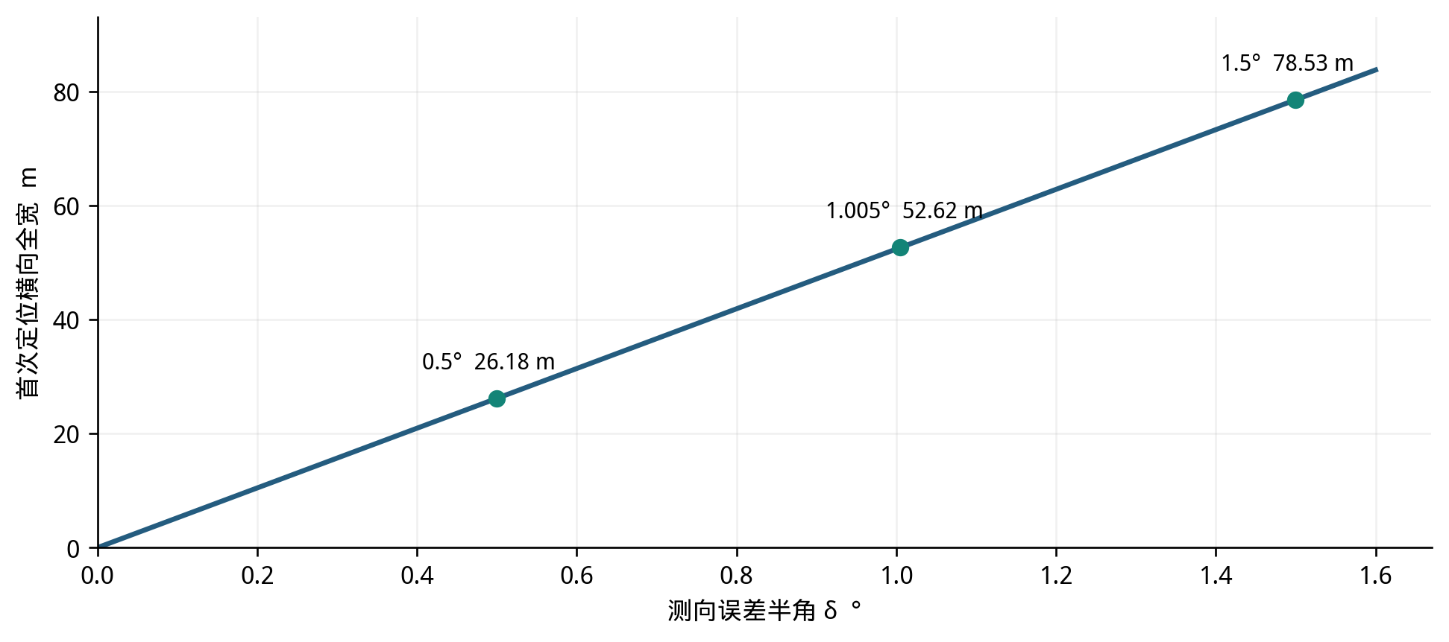
图 12 误差半角对首次定位横向范围的解析影响
三角网格边长不超过接收半径下界时，方向覆盖证明成立。950 m边长相对题设下界留出50 m余量；若接收下界降至950 m以下，应重新配置网格及有限筛选范围。改变清除半径或数值余量时，还须同步调整 19.75 m 直接清除阈值和19.5 m分块认证阈值。
0.7/0.3的前瞻权重、候选点间距和十轮测向上限均为启发式设置，现有实验未证明其最优。正式测试的案例由模拟器随机生成，样本量有限，不能分离单因素的因果效应；后续可通过权重扫描和模块消融，进一步评估定位收益、额外检测与清除尝试之间的权衡。

七 模型的评价

7.1 模型的主要优点
清除判据具有几何依据。有界误差交会保留允许位置，最小包围圆直接检验一个动作能否覆盖整个区域。等边三角形反例说明了区域直径与一次清除能力的差别；整块排除认证使无信号及失败清除信息能够在保持安全边界的前提下减少后续工作。
全域发现与局部处置相互衔接。七点覆盖和三角网格分别处理全向源与未知发射方向的发现问题。认证分块把不规则定位区域转化为有限清除任务，在完成各块处理的条件下给出排除遗漏的结束依据。
效率结论可由正式测试核查。三次正式测试均在限时内清除全部源，程序运行时间均在 5 s 以内，说明在线决策的计算量不构成瓶颈。第三问的平均定位清除时间为 238.84 至 333.38 s，第四问为 261.87 至 960.45 s，两者共同说明覆盖搜索与局部处置的衔接能够以有限的虚拟时间完成任务。

7.2 局限性
开放路线改进和有限情景前瞻均为启发式，尚无总时间全局最优保证。第二问离散算例只覆盖有限候选与情景；预算检查也只控制动作是否超限，不等于所有场景的限时完成证明。后续可在小规模场景中构造具有完整信息的离线下界，量化在线策略与理想决策的差距。
正式测试的案例由模拟器随机生成，样本量有限。第四问三次测试中有一次正好选到了16个干扰源，由于检测完16个干扰源后即代表清理完成，不需要遍历所有的检测点，所以该次实验耗时最短，模型效果最好。相反没有选到最大干扰源数量的测试中耗时相对偏长。当前证据支持所测案例上的效率结论，更一般的性能仍需更多案例支持。

八 参考文献
[1] 全国大学生数学建模竞赛组委会. 2026 年高教社杯全国大学生数学建模竞赛 B 题 无线电干扰源的快速自动定位与清除[Z]. 2026.
[2] SciPy developers. HalfspaceIntersection[EB/OL]. [2026-09-11]. https://docs.scipy.org/doc/scipy/reference/generated/scipy.spatial.HalfspaceIntersection.html
[3] CGAL Project. Min_circle_2 Class Template Reference[EB/OL]. [2026-09-11]. https://doc.cgal.org/latest/Bounding_volumes/classCGAL_1_1Min__circle__2.html
[4] TOUSSAINT G T. Solving geometric problems with the rotating calipers[C]. Proceedings of IEEE MELECON 1983. Athens, 1983. https://cgm.cs.mcgill.ca/~godfried/publications/calipers.pdf

九 附录
附录清单
序号 | 附录名称 | 内容
A | 支撑材料目录 | 本论文的全部支撑材料清单
B | 官方测试记录 | 第三、四问各三次测试结果及统计口径
C | 程序代码 | 源文件清单、核心函数索引及完整求解程序

附录 A 支撑材料目录
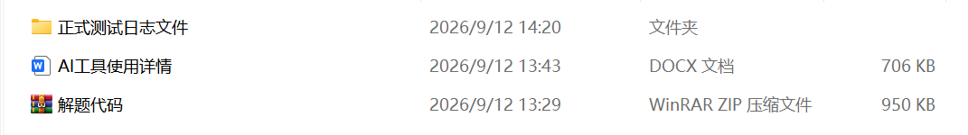
图 A1 本论文的全部支撑材料清单

附录 B 官方测试记录
表 B1、表 B2 分别整理第三问与第四问的三次官方接口测试。平均定位清除时间为退出时累计虚拟时间与清除干扰源个数之比；程序运行时间为成功 enter 至 exit 的服务器 real_timestamp_ms 差，均保留两位小数。
表 B1 第3问官方测试记录
测试案例编码 | 清除干扰源个数 | 平均定位清除时间  (s/源) | 程序运行时间  (s)
formal-p3-1-VUMS-MMBE-8ZFA-2FEH | 16 | 238.84 | 2.17
formal-p3-2-8QRA-HAJC-Q3XF-U83Y | 12 | 333.38 | 1.84
formal-p3-3-72S2-59UB-5ATE-BWEM | 15 | 270.55 | 2.08
表 B2 第4问官方测试记录
测试案例编码 | 清除干扰源个数 | 平均定位清除时间  (s/源) | 程序运行时间  (s)
formal-p4-1-WZF6-PWRV-WD5K-PJFP | 16 | 261.87 | 3.23
formal-p4-2-BDZ6-DKSU-V3WT-RARD | 10 | 960.45 | 4.62
formal-p4-3-V5G7-CVRS-YPDY-WPYZ | 11 | 944.04 | 4.53

附录 C 程序代码

C.1 程序文件清单与运行入口
程序采用 Python 3.10 及以上版本，求解依赖 NumPy 与 SciPy。下列路径为代码包解压后的 src/b_solution/ 目录。geometry.py、planning.py 和 solver.py 位于 core/ 下，是四个问题的求解主体；接口与运行入口为其提供串行通信和任务管理。
表 C1 求解程序及运行依赖清单
序号 | 源文件 | 作用
1 | core/geometry.py | 问题一、二：定位几何与第二检测点
2 | core/planning.py | 问题二至四：接收状态、分块及开放路线
3 | core/solver.py | 问题三、四：搜索、测向与清除决策
4 | infrastructure/protocol.py | 接口调用、幂等重试和计时
5 | infrastructure/offline_simulator.py | 本地观测生成与调试运行依赖
6 | cli/run.py | 单次任务的命令行入口
7 | __main__.py | python -m b_solution 的子命令分发
8 | __init__.py | 顶层包初始化
9 | core/__init__.py | 核心模块初始化
10 | infrastructure/__init__.py | 接口模块初始化
11 | cli/__init__.py | 命令行模块初始化
表 C2 各问核心函数索引
对应问题 | 文件 | 主要函数
问题一 | core/geometry.py | halfplane_polygon；diameter_calipers；minimum_circle
问题二 | core/geometry.py  core/planning.py  core/solver.py | safe_second_point、second_point_demo；reception_probabilities；planned_measurement
问题三 | core/solver.py  core/planning.py | coverage_sites（七点）；adaptive_localize、run；optical_pieces、order_points
问题四 | core/solver.py  core/planning.py | coverage_sites（三角网格）；planned_measurement、run；reception_probabilities
在代码目录中运行 python -m b_solution run --question 3 --seed 0 或将问题编号改为 4，可启动对应的本地仿真任务。官方接口连接由 cli/run.py 和 infrastructure/protocol.py 处理。批量实验、日志预处理及绘图脚本位于原代码包的 cli/ 和 reporting/ 中，在线求解不依赖报告生成工具。
以下按模块列出求解流程所需的完整源文件，保留原始行号与文件内容。程序中的请求、检测、清除均串行执行；文件间依赖由表 C1 的包结构确定。

C.2 core/geometry.py
问题一、二：定位几何与第二检测点。
1 """Bearing-only geometry. All lengths are metres; public angles are degrees."""
2 from itertools import combinations
3 from functools import lru_cache
4 import math
5 import numpy as np
6 from scipy.optimize import linprog
7
8 DELTA_DEG = 1.005 # Conservative allowance for the protocol's 0.01 degree rounding.
9
10
11 def unit(angle_deg):
12 a = math.radians(angle_deg)
13 return np.array([math.cos(a), math.sin(a)])
14
15
16 def cross(a, b):
17 return float(a[0] * b[1] - a[1] * b[0])
18
19
20 def wedge_halfplanes(position, bearing_deg, delta_deg=DELTA_DEG):
21 """Return A,b with A @ source <= b for a FORWARD bearing wedge."""
22 s = np.asarray(position, dtype=float)
23 lo, hi = unit(bearing_deg - delta_deg), unit(bearing_deg + delta_deg)
24 a = np.array([[lo[1], -lo[0]], [-hi[1], hi[0]]])
25 return a, a @ s
26
27
28 def clip(poly, normal, bound, tol=1e-8):
29 """Sutherland-Hodgman clipping of an ordered convex polygon."""
30 p = np.asarray(poly, dtype=float).reshape(-1, 2)
31 if not len(p):
32 return p
33 out = []
34 prev, fp = p[-1], float(p[-1] @ normal - bound)
35 for cur in p:
36 fc = float(cur @ normal - bound)
37 ip, ic = fp <= tol, fc <= tol
38 if ip != ic:
39 den = fp - fc
40 if abs(den) > 1e-15:
41 out.append(prev + (fp / den) * (cur - prev))
42 if ic:
43 out.append(cur)
44 prev, fp = cur, fc
45 if not out:
46 return np.empty((0, 2))
47 ans = [np.asarray(out[0])]
48 for x in out[1:]:
49 if np.linalg.norm(x - ans[-1]) > 1e-8:
50 ans.append(x)
51 if len(ans) > 1 and np.linalg.norm(ans[0] - ans[-1]) < 1e-8:
52 ans.pop()
53 return np.array(ans)
54
55
56 def clip_all(poly, a, b):
57 poly = np.asarray(poly, float).reshape(-1, 2)
58 if not len(poly):
59 return poly
60 a, b = np.asarray(a), np.asarray(b)
61 distances = a @ poly.T - b[:, None]
62 if np.any(np.all(distances > 1e-8, axis=1)):
63 return np.empty((0, 2))
64 # Constraints already satisfied by every original vertex remain satisfied
65 # by every subsequent convex subset. Skip them in a single NumPy operation.
66 active = np.any(distances > 1e-8, axis=1)
67 for normal, bound in zip(a[active], b[active]):
68 poly = clip(poly, normal, bound)
69 if not len(poly):
70 break
71 return poly
72
73
74 def outer_disk(center, radius, sides=64):
75 """Circumscribed, NOT inscribed: never discard a feasible true source."""
76 angles = np.arange(sides) * 2 * np.pi / sides
77 return np.asarray(center) + radius / np.cos(np.pi / sides) * np.c_[np.cos(angles), np.sin(angles)]
78
79
80 def disk_halfplanes(center, radius, sides=64):
81 a = disk_normals(sides)
82 return a, radius + a @ np.asarray(center)
83
84
85 @lru_cache(maxsize=8)
86 def disk_normals(sides):
87 angles = (np.arange(sides) + .5) * 2 * np.pi / sides
88 a = np.c_[np.cos(angles), np.sin(angles)]
89 a.setflags(write=False)
90 return a
91
92
93 def observe(poly, position, bearing_deg, delta_deg=DELTA_DEG):
94 a, b = wedge_halfplanes(position, bearing_deg, delta_deg)
95 p = clip_all(poly, a, b)
96 a, b = disk_halfplanes(position, 1500.)
97 p = clip_all(p, a, b)
98 # An exact outer rectangle around this truncated wedge limits fallback size.
99 u, v = unit(bearing_deg), unit(bearing_deg + 90.)
100 a = np.array([u, -u, v, -v])
101 b = np.array([1500., 0., 1500 * math.sin(math.radians(delta_deg)),
102 1500 * math.sin(math.radians(delta_deg))]) + a @ np.asarray(position)
103 return clip_all(p, a, b)
104
105
106 def convex_hull(points):
107 points = sorted(set(map(tuple, np.asarray(points, dtype=float))))
108 if len(points) <= 1:
109 return np.asarray(points).reshape(-1, 2)
110 def half(seq):
111 h = []
112 for q in seq:
113 while len(h) >= 2 and cross(np.subtract(h[-1], h[-2]), np.subtract(q, h[-1])) <= 1e-10:
114 h.pop()
115 h.append(q)
116 return h
117 return np.array(half(points)[:-1] + half(points[::-1])[:-1])
118
119
120 def halfplane_polygon(a, b):
121 """Exact halfplane model for Q1, with explicit empty/unbounded states.
122
123 Boundary-pair enumeration is deliberately simple: O(H^3). No artificial
124 bounding box is used to conceal an unbounded intersection.
125 """
126 a, b = np.asarray(a, float), np.asarray(b, float)
127 feasible = linprog([0., 0.], A_ub=a, b_ub=b, bounds=[(None, None)] * 2, method='highs')
128 if feasible.status == 2:
129 return 'empty', np.empty((0, 2))
130 if not feasible.success:
131 raise RuntimeError('Feasibility solver failed: ' + feasible.message)
132 for objective in ([1, 0], [-1, 0], [0, 1], [0, -1]):
133 r = linprog(objective, A_ub=a, b_ub=b, bounds=[(None, None)] * 2, method='highs')
134 if r.status == 3:
135 return 'unbounded', np.empty((0, 2))
136 if not r.success:
137 raise RuntimeError('Boundedness solver failed: ' + r.message)
138 vertices = []
139 for i, j in combinations(range(len(b)), 2):
140 mat = a[[i, j]]
141 if abs(np.linalg.det(mat)) < 1e-12:
142 continue
143 q = np.linalg.solve(mat, b[[i, j]])
144 if np.all(a @ q <= b + 1e-7):
145 vertices.append(q)
146 if not vertices:
147 raise RuntimeError('Bounded region has no numerically recoverable vertices.')
148 # Merge numerically coincident vertices before forming a hull.
149 unique = []
150 for q in vertices:
151 if not any(np.linalg.norm(q - p) < 1e-6 for p in unique):
152 unique.append(q)
153 return 'bounded', convex_hull(unique)
154
155
156 def diameter_brute(poly):
157 p = np.asarray(poly)
158 if not len(p):
159 raise ValueError('An empty region has no localization diameter.')
160 d2 = np.sum((p[:, None] - p[None, :]) ** 2, axis=-1)
161 i, j = np.unravel_index(np.argmax(d2), d2.shape)
162 return math.sqrt(float(d2[i, j])), (int(i), int(j))
163
164
165 def diameter_calipers(poly):
166 """O(m) on a convex counterclockwise polygon; includes parallel-edge ties."""
167 p = np.asarray(poly)
168 n = len(p)
169 if n <= 2:
170 return diameter_brute(p)
171 best, pair, j = -1., (0, 0), 1
172 for i in range(n):
173 ni = (i + 1) % n
174 edge = p[ni] - p[i]
175 area = lambda k: abs(cross(edge, p[k] - p[i]))
176 for _ in range(n):
177 nj = (j + 1) % n
178 if area(nj) > area(j) + 1e-9:
179 j = nj
180 else:
181 break
182 candidates = [j]
183 if abs(area((j + 1) % n) - area(j)) < 1e-9:
184 candidates.append((j + 1) % n)
185 for u in (i, ni):
186 for v in candidates:
187 d2 = float(np.sum((p[u] - p[v]) ** 2))
188 if d2 > best:
189 best, pair = d2, (u, v)
190 return math.sqrt(best), pair
191
192
193 def minimum_circle_reference(poly):
194 """Small-polygon MEC by all 2/3 support points, independently auditable.
195
196 For this problem bearing intersections normally have few vertices. This
197 transparent O(m^4) implementation is not advertised as Welzl's algorithm.
198 """
199 p = np.asarray(poly, float)
200 if not len(p):
201 raise ValueError('Empty feasible set: check units, wrapping and data.')
202 if len(p) == 1:
203 return p[0].copy(), 0.
204 best_c, best_r = p.mean(axis=0), float('inf')
205 def consider(c):
206 nonlocal best_c, best_r
207 # Use actual maximum vertex distance, so numerical support-circle
208 # rounding cannot understate the reported enclosing radius.
209 r = float(np.max(np.linalg.norm(p - c, axis=1)))
210 if r < best_r:
211 best_c, best_r = c, r
212 for i, j in combinations(range(len(p)), 2):
213 consider((p[i] + p[j]) / 2)
214 for i, j, k in combinations(range(len(p)), 3):
215 q = p[[i, j, k]] - p[i]
216 mat = 2 * q[1:]
217 if abs(np.linalg.det(mat)) < 1e-10:
218 continue
219 c = p[i] + np.linalg.solve(mat, np.sum(q[1:] ** 2, axis=1))
220 consider(c)
221 return best_c, best_r
222
223
224 def minimum_circle(poly):
225 """Incremental enclosing circle, with deterministic local shuffling.
226
227 Final vertex verification always gives a conservative radius. The exhaustive
228 reference remains available for numerical degeneracies and independent tests.
229 """
230 points = np.asarray(poly, float).reshape(-1, 2)
231 if not len(points):
232 raise ValueError('Empty feasible set: check units, wrapping and data.')
233 if not np.all(np.isfinite(points)):
234 raise ValueError('Non-finite circle input.')
235 if len(points) <= 2:
236 c = points.mean(axis=0)
237 return c, float(np.linalg.norm(points - c, axis=1).max())
238 p = points[np.random.default_rng(0).permutation(len(points))]
239 c, r2 = p[0].copy(), 0.
240 for i, a in enumerate(p):
241 if float((a - c) @ (a - c)) <= r2 + 1e-9:
242 continue
243 c, r2 = a.copy(), 0.
244 for j in range(i):
245 b = p[j]
246 if float((b - c) @ (b - c)) <= r2 + 1e-9:
247 continue
248 c = (a + b) / 2
249 r2 = float((a - c) @ (a - c))
250 for k in range(j):
251 d = p[k]
252 if float((d - c) @ (d - c)) <= r2 + 1e-9:
253 continue
254 u, v = b - a, d - a
255 determinant = cross(u, v)
256 if abs(determinant) <= 1e-12 * max(1., np.linalg.norm(u) * np.linalg.norm(v)):
257 return minimum_circle_reference(points)
258 uu, vv = float(u @ u), float(v @ v)
259 c = a + np.array([v[1] * uu - u[1] * vv,
260 u[0] * vv - v[0] * uu]) / (2 * determinant)
261 r2 = float((a - c) @ (a - c))
262 radius = float(np.linalg.norm(points - c, axis=1).max())
263 if not np.isfinite(radius) or radius > math.sqrt(r2) + 1e-5:
264 return minimum_circle_reference(points)
265 return c, radius
266
267
268 def safe_second_point(point, first_position, first_bearing, delta_deg=DELTA_DEG):
269 """Membership of a universal sufficient reception lens for an omni source."""
270 s = np.asarray(first_position)
271 centers = np.array([s, s + 1000 * unit(first_bearing - delta_deg),
272 s + 1000 * unit(first_bearing + delta_deg)])
273 return bool(np.max(np.linalg.norm(centers - np.asarray(point), axis=1)) <= 1000 + 1e-8)
274
275
276 def second_point_demo(delta_deg=DELTA_DEG):
277 """Finite scenario minimax example, NOT a continuous global optimum."""
278 p0 = observe(outer_disk([0, 0], 1800), [0, 0], 0, delta_deg)
279 sources = [d * unit(a) for d in np.linspace(10, 1500, 17)
280 for a in (-delta_deg, 0, delta_deg)]
281 results = []
282 for x in (300, 450, 600, 750, 900):
283 for y in (200, 350, 500, 650, 800):
284 q = np.array([x, y], float)
285 if not safe_second_point(q, [0, 0], 0, delta_deg):
286 continue
287 worst = 0.
288 for g in sources:
289 if np.linalg.norm(q - g) <= 5:
290 r = 5.
291 worst = max(worst, r)
292 continue
293 theta = math.degrees(math.atan2(g[1] - q[1], g[0] - q[0]))
294 for err in (-1., 0., 1.):
295 p = observe(p0, q, round((theta + err) % 360, 2) % 360, delta_deg)
296 _, r = minimum_circle(p)
297 worst = max(worst, r)
298 results.append({'x': x, 'y': y, 'move_s': float(np.linalg.norm(q) / 5),
299 'sample_worst_radius_m': worst})
300 return sorted(results, key=lambda x: x['sample_worst_radius_m'])

C.3 core/planning.py
问题二至四：接收状态、分块及开放路线。
1 """Heuristic reception planning and conservative finite optical covers."""
2 import math
3 import numpy as np
4 from .geometry import clip, minimum_circle, unit
5
6
7 def route_length(start, route):
8 if not len(route):
9 return 0.
10 return float(np.linalg.norm(np.diff(np.vstack([start, route]), axis=0), axis=1).sum())
11
12
13 def order_points(start, points):
14 """Short open route; every input point is retained, no return leg required."""
15 points = np.asarray(points).reshape(-1, 2)
16 if len(points) < 2:
17 return list(range(len(points)))
18 remaining = list(range(len(points)))
19 greedy, current = [], np.asarray(start)
20 while remaining:
21 k = min(remaining, key=lambda i: float((points[i] - current) @ (points[i] - current)))
22 remaining.remove(k)
23 greedy.append(k)
24 current = points[k]
25 routes = [greedy, greedy[::-1]]
26 for axis in (0, 1):
27 indices = list(np.argsort(points[:, axis]))
28 routes.extend([indices, indices[::-1]])
29 route = min(routes, key=lambda ix: route_length(start, points[ix]))
30 # Bounded open-path 2-opt; local improvements cannot lose coverage.
31 for _ in range(2):
32 changed = False
33 for i in range(len(route) - 1):
34 a = np.asarray(start) if i == 0 else points[route[i - 1]]
35 b = points[route[i]]
36 for j in range(i + 1, len(route)):
37 c = points[route[j]]
38 old, new = np.linalg.norm(a - b), np.linalg.norm(a - c)
39 if j + 1 < len(route):
40 d = points[route[j + 1]]
41 old += np.linalg.norm(c - d)
42 new += np.linalg.norm(b - d)
43 if new + 1e-7 < old:
44 route[i:j + 1] = reversed(route[i:j + 1])
45 changed = True
46 break
47 if changed:
48 break
49 if not changed:
50 break
51 return route
52
53
54 def excluded(poly, exclusions):
55 # A whole convex piece lies inside a disk iff all its vertices do.
56 # Strict margin avoids removing boundary candidates through rounding.
57 return any(np.max(np.linalg.norm(poly - p, axis=1)) < radius - 1e-6
58 for p, radius in exclusions)
59
60
61 def optical_pieces(poly, exclusions=()):
62 """Bisect a conservative polygon until each piece has radius <=19.5 m.
63
64 Every split retains both closed halves. Exclusions remove only pieces
65 wholly inside a certified empty disk. No sampled position is a certificate.
66 """
67 pending, pieces = [np.asarray(poly)], []
68 while pending:
69 p = pending.pop()
70 if not len(p) or excluded(p, exclusions):
71 continue
72 c, r = minimum_circle(p)
73 if r <= 19.5:
74 pieces.append((c, p))
75 continue
76 centered = p - p.mean(axis=0)
77 _, vectors = np.linalg.eigh(centered.T @ centered)
78 axis = vectors[:, -1]
79 projection = p @ axis
80 mid = (projection.min() + projection.max()) / 2
81 pending.extend([clip(p, axis, mid), clip(p, -axis, -mid)])
82 return pieces
83
84
85 def reception_probabilities(target, source, points, mixed):
86 """Finite (radius, emission-axis) hypotheses, for ranking only.
87
88 Both omni and directional hypotheses survive in Q4. Positive and negative
89 readings condition these hypotheses without cutting the certified polygon.
90 """
91 points = np.asarray(points).reshape(-1, 2)
92 positive = np.array([p for p, _ in target.observations])
93 distances = np.linalg.norm(positive - source, axis=1)
94 low = max(1000., float(distances.max()))
95 if low > 1500. + 1e-6:
96 return np.full(len(points), .5) # Outer approximation, not an exact disk.
97 radii = np.unique([min(low + 1e-6, 1500.), (low + 1500.) / 2, 1500.])
98 axes = [np.zeros(2)] # Zero axis represents omnidirectional emission.
99 if mixed:
100 angles = list(np.arange(0., 360., 15.))
101 for p in list(positive) + target.negative:
102 d = p - source
103 a = math.degrees(math.atan2(d[1], d[0]))
104 angles.extend([a - 90 - .01, a - 90 + .01, a + 90 - .01, a + 90 + .01])
105 axes += [unit(a) for a in angles]
106 axes = np.array(axes)
107 axes = axes[np.all((positive - source) @ axes.T >= -1e-7, axis=0)]
108 valid = np.ones((len(axes), len(radii)), dtype=bool)
109 if target.negative:
110 negative = np.array(target.negative) - source
111 in_angle = negative @ axes.T >= 0
112 in_range = np.linalg.norm(negative, axis=1)[:, None] <= radii
113 valid &= ~np.any(in_angle[:, :, None] & in_range[:, None, :], axis=0)
114 if not np.any(valid):
115 return np.full(len(points), .5)
116 offsets = points - source
117 reception = ((offsets @ axes.T >= 0)[:, :, None]
118 & (np.linalg.norm(offsets, axis=1)[:, None] <= radii)[:, None, :])
119 return (reception & valid).sum(axis=(1, 2)) / valid.sum()
120
121
122 def reception_probability(target, source, point, mixed):
123 return float(reception_probabilities(target, source, [point], mixed)[0])

C.4 core/solver.py
问题三、四：搜索、测向与清除决策。
1 """Online simulated robot policy. It receives protocol results, never source truth."""
2 from dataclasses import dataclass, field
3 import math
4 import time
5 import numpy as np
6 from .geometry import (DELTA_DEG, unit, outer_disk, observe, minimum_circle,
7 clip_all, safe_second_point)
8 from .planning import optical_pieces, excluded, order_points, route_length, reception_probabilities
9
10
11 def coverage_sites(mixed=False, lattice_step=950.):
12 if not mixed:
13 return np.array([[0., 0.]] + [(900 * math.sqrt(3) * unit(k * 60)).tolist() for k in range(6)])
14 # Every point in a triangular lattice cell is at most one edge length
15 # from ALL three vertices. Include the external ring for boundary sources.
16 a = lattice_step
17 if not 0 < a <= 1000:
18 raise ValueError('A coverage proof requires 0 < lattice_step <= 1000.')
19 n = math.ceil((1800 + a) / (a * math.sqrt(3) / 2)) + 2
20 pts = []
21 for j in range(-n, n + 1):
22 for i in range(-n, n + 1):
23 p = a * np.array([i + j / 2, math.sqrt(3) * j / 2])
24 if np.linalg.norm(p) <= 1800 + a + 1e-8:
25 pts.append(p)
26 pts.sort(key=lambda p: (float(np.linalg.norm(p)), math.atan2(p[1], p[0])))
27 return np.array(pts)
28
29
30 @dataclass
31 class Target:
32 channel: int
33 poly: np.ndarray = field(default_factory=lambda: outer_disk([0, 0], 1800.))
34 observations: list = field(default_factory=list)
35 tried: list = field(default_factory=list)
36 cleared: bool = False
37 negative: list = field(default_factory=list)
38 exclusions: list = field(default_factory=list)
39 no_signal_streak: int = 0
40 _circle: object = field(default=None, init=False, repr=False)
41
42 def circle(self):
43 if self._circle is None:
44 self._circle = minimum_circle(self.poly)
45 return self._circle
46
47 def assimilate(self, position, result):
48 if result['measure_result'] == 'direction':
49 theta = result['svd_deg']
50 new_poly = observe(self.poly, position, theta)
51 if len(new_poly) == 0:
52 # Do not discard contradictory readings or enlarge the stated
53 # physical error automatically. A protocol/model issue needs review.
54 raise RuntimeError(f'Empty feasible set on channel {self.channel}')
55 self.poly = new_poly
56 self._circle = None
57 self.observations.append((np.asarray(position).copy(), theta))
58
59
60 class Solver:
61 def __init__(self, session, mixed=False, improved=True, lattice_step=950., optimized=True):
62 self.session = session
63 self.mixed = mixed
64 self.improved = improved
65 self.optimized = improved and optimized
66 self.sites = coverage_sites(mixed, lattice_step)
67 self.targets = {}
68 self.cleared = set()
69 self.visited = []
70 self.fallbacks = 0
71 self.completion_reason = 'not_started'
72 self.pending = []
73
74 def clear_at(self, target, point):
75 result = self.session.action('/clear', point, target.channel)
76 if result['clear_result'] == 'success':
77 target.cleared = True
78 self.cleared.add(target.channel)
79 return True
80 target.exclusions.append((np.asarray(point).copy(), 20.))
81 return False
82
83 def measure(self, target, point):
84 target.tried.append(np.asarray(point).copy())
85 result = self.session.action('/measure', point, target.channel)
86 if result['measure_result'] == 'no_signal':
87 target.negative.append(np.asarray(point).copy())
88 target.no_signal_streak += 1
89 if not self.mixed:
90 target.exclusions.append((np.asarray(point).copy(), 1000.))
91 else:
92 target.no_signal_streak = 0
93 if result['measure_result'] == 'near':
94 if not self.clear_at(target, point):
95 raise RuntimeError('near followed by failed clear: simulator/model inconsistency.')
96 else:
97 target.assimilate(point, result)
98 return result
99
100 def next_point(self, target, attempt):
101 if self.optimized:
102 return self.planned_measurement(target, attempt)[0]
103 c, r = target.circle()
104 s, theta = target.observations[0]
105 v = unit(theta + 90)
106 if not self.improved:
107 if attempt == 0:
108 return c + min(150., r * .25) * v
109 # Distinct viewpoints; no same-place averaging.
110 return c + min(80., max(25., r * .35)) * unit(theta + attempt * 137.5)
111 scale = min(180., max(30., .30 * r))
112 candidates = [c] + [c + scale * unit(theta + k * 45) for k in range(8)]
113 candidates = [q for q in candidates if not any(np.linalg.norm(q - old) < 2 for old in target.tried)]
114 if not self.mixed and len(target.observations) == 1:
115 safe = [q for q in candidates if safe_second_point(q, s, theta)]
116 if safe:
117 candidates = safe
118 if not candidates:
119 return c + scale * unit(theta + attempt * 137.5)
120 # Finite scenario lookahead: score remaining geometric uncertainty and
121 # travel. Its scenario sampling is a heuristic, NOT a worst-case proof.
122 samples = np.vstack([target.poly, c])
123 if len(samples) > 7:
124 samples = samples[np.linspace(0, len(samples) - 1, 7).astype(int)]
125 def score(q):
126 worst = 0.
127 for g in samples:
128 if np.linalg.norm(g - q) <= 5:
129 worst = max(worst, 5.)
130 continue
131 bearing = math.degrees(math.atan2(g[1] - q[1], g[0] - q[0]))
132 # The no-signal branch for unknown directional axes is handled
133 # by alternative views and the finite optical-cover fallback.
134 p = observe(target.poly, q, bearing)
135 _, rr = minimum_circle(p)
136 worst = max(worst, rr)
137 return np.linalg.norm(q - self.session.position) / 5 + 5 + 2 * worst / 5
138 return min(candidates, key=score)
139
140 def planned_measurement(self, target, attempt):
141 """Bounded noisy lookahead, including an estimated no-signal branch."""
142 c, r = target.circle()
143 s, theta = target.observations[-1]
144 scale = min(180., max(30., .3 * r))
145 candidates = [c] + [c + scale * unit(theta + k * 45) for k in range(8)]
146 if self.mixed:
147 # Approach from the side on which reception has actually occurred.
148 approach = s - c
149 length = np.linalg.norm(approach)
150 if length > 1e-8:
151 direction = approach / length
152 side = np.array([-direction[1], direction[0]])
153 candidates += [c + scale * direction + offset * scale * side for offset in (-.5, 0, .5)]
154 # A short baseline beside a proven receiving point can avoid
155 # crossing the unknown emission boundary on the way to c.
156 if target.no_signal_streak:
157 candidates += [s + offset * side for offset in (-150., -75., 75., 150.)]
158 candidates.append((s + c) / 2)
159 candidates = [q for q in candidates if not any(np.linalg.norm(q - p) < 2 for p in target.tried)]
160 if not self.mixed and len(target.observations) == 1:
161 safe = [q for q in candidates if safe_second_point(q, s, theta)]
162 if safe:
163 candidates = safe
164 if not candidates:
165 candidates = [c + scale * unit(theta + attempt * 137.5)]
166 p = target.poly
167 indices = np.linspace(0, len(p) - 1, min(6, len(p))).astype(int)
168 samples = np.vstack([p[indices], p.mean(axis=0)])
169 samples = np.array([g for g in samples if not any(np.linalg.norm(g - q) < radius - 1e-6
170 for q, radius in target.exclusions)]).reshape(-1, 2)
171 if not len(samples):
172 samples = p.mean(axis=0).reshape(1, 2)
173 chances = np.array([reception_probabilities(target, g, candidates, self.mixed) for g in samples])
174 fallback_cost = 3 * max(1., 2 * r / 35) + 2 * r / 5
175 def score(q, index):
176 costs = []
177 for sample_index, g in enumerate(samples):
178 chance = chances[sample_index, index]
179 if np.linalg.norm(g - q) <= 5:
180 remaining = 5.
181 else:
182 bearing = math.degrees(math.atan2(g[1] - q[1], g[0] - q[0]))
183 radii = []
184 for error in (-1., 0., 1.):
185 region = observe(p, q, round((bearing + error) % 360, 2) % 360)
186 if len(region):
187 radii.append(minimum_circle(region)[1])
188 rr = max(radii, default=r)
189 remaining = 5 + 2 * rr / 5 + (5 if rr > 19.75 else 0)
190 costs.append(chance * remaining + (1 - chance) * fallback_cost)
191 return (np.linalg.norm(q - self.session.position) / 5 + 5
192 + int(self.session.channel != target.channel)
193 + .7 * float(np.mean(costs)) + .3 * max(costs))
194 scores = [score(q, i) for i, q in enumerate(candidates)]
195 k = int(np.argmin(scores))
196 return candidates[k], scores[k]
197
198 def cover_plan(self, target):
199 pieces = optical_pieces(target.poly, target.exclusions)
200 order = order_points(self.session.position, [c for c, _ in pieces])
201 return [pieces[i] for i in order]
202
203 def share_measurement(self, point):
204 """Exploit an existing stop for up to two useful pending channels."""
205 choices = []
206 for target in self.pending:
207 if target.cleared:
208 continue
209 c, r = target.circle()
210 if r <= 19.75 or any(np.linalg.norm(point - p) < 2 for p in target.tried):
211 continue
212 if np.max(np.linalg.norm(target.poly - point, axis=1)) > 1000:
213 continue
214 chance = reception_probabilities(target, c, [point], self.mixed)[0]
215 if chance < .8:
216 continue
217 bearing = math.degrees(math.atan2(c[1] - point[1], c[0] - point[0]))
218 region = observe(target.poly, point, bearing)
219 if not len(region):
220 continue
221 rr = minimum_circle(region)[1]
222 if rr < min(.6 * r, 40.):
223 choices.append((r - rr, target))
224 for _, target in sorted(choices, key=lambda x: -x[0])[:2]:
225 self.measure(target, point)
226 # near clears at this same point, so shared stops do not add travel.
227
228 def adaptive_cover(self, target, pieces=None):
229 self.fallbacks += 1
230 pieces = self.cover_plan(target) if pieces is None else pieces
231 for c, poly in pieces:
232 if excluded(poly, target.exclusions):
233 continue
234 if self.clear_at(target, c):
235 return
236 raise RuntimeError('Exhausted a certified adaptive cover without success.')
237
238 def adaptive_localize(self, target):
239 opportunistic = False
240 for attempt in range(10):
241 if target.cleared:
242 return
243 c, r = target.circle()
244 if r <= 19.75:
245 if not self.clear_at(target, c):
246 raise RuntimeError('Certified clear failed: geometry/protocol inconsistency.')
247 return
248 if (r <= 40 and not opportunistic and np.linalg.norm(c - self.session.position) <= 80
249 and not any(np.linalg.norm(c - p) < 2 for p, _ in target.exclusions)):
250 opportunistic = True
251 if self.clear_at(target, c):
252 return
253 pieces = self.cover_plan(target)
254 # Full-route cost is a conservative action-cost upper bound.
255 cover_cost = route_length(self.session.position, [q for q, _ in pieces]) / 5 + 3 * len(pieces) + 2
256 if target.no_signal_streak >= 2 or self.session.deadline - time.monotonic() < 30:
257 self.adaptive_cover(target, pieces)
258 return
259 q, cost = self.planned_measurement(target, attempt)
260 if cover_cost <= cost:
261 self.adaptive_cover(target, pieces)
262 return
263 self.measure(target, q)
264 self.share_measurement(q)
265 if not target.cleared:
266 self.adaptive_cover(target)
267
268 def optical_cover(self, target):
269 """Finite 25 m grid in the first-bearing frame, independent of emission.
270
271 For default error the entire 1500 m wedge is covered by <=180 squares;
272 cell centres are <=25/sqrt(2)<20 m from any point in their cells.
273 Filter against the current conservative polygon, never against samples.
274 """
275 self.fallbacks += 1
276 s, theta = target.observations[0]
277 u, v = unit(theta), unit(theta + 90)
278 basis = np.array([u, v])
279 poly = (target.poly - s) @ basis.T
280 halfwidth = 1500 * math.sin(math.radians(DELTA_DEG))
281 max_j = math.ceil(halfwidth / 25 - .5)
282 cells = []
283 for i in range(60):
284 for j in range(-max_j, max_j + 1):
285 x, y = (i + .5) * 25, j * 25
286 a = np.array([[1, 0], [-1, 0], [0, 1], [0, -1]])
287 b = np.array([x + 12.5, -x + 12.5, y + 12.5, -y + 12.5])
288 if len(clip_all(poly, a, b)):
289 cells.append((i, j, s + x * u + y * v))
290 # Compare the full greedy route with four serpentine routes. The latter
291 # bound the default strip's internal travel by 4475 m. Taking the shorter
292 # route preserves this bound without discarding any candidate cell.
293 routes = []
294 remaining = [p for _, _, p in cells]
295 greedy, current = [], self.session.position.copy()
296 while remaining:
297 k = min(range(len(remaining)), key=lambda k: np.linalg.norm(remaining[k] - current))
298 current = remaining.pop(k)
299 greedy.append(current)
300 routes.append(greedy)
301 for reverse_rows in (False, True):
302 js = list(range(-max_j, max_j + 1))
303 if reverse_rows:
304 js.reverse()
305 for reverse_first in (False, True):
306 route = []
307 for row_index, j in enumerate(js):
308 row = sorted([(i, p) for i, jj, p in cells if jj == j],
309 key=lambda z: z[0], reverse=reverse_first ^ bool(row_index % 2))
310 route.extend(p for _, p in row)
311 routes.append(route)
312 def route_length(route):
313 if not route:
314 return 0.
315 points = np.vstack([self.session.position, route])
316 return float(np.linalg.norm(np.diff(points, axis=0), axis=1).sum())
317 route = min(routes, key=route_length)
318 for point in route:
319 if self.clear_at(target, point):
320 return
321 raise RuntimeError('Exhausted a certified cover without success: stop and inspect logs.')
322
323 def localize(self, target):
324 if self.optimized:
325 return self.adaptive_localize(target)
326 opportunistic = False
327 for attempt in range(6):
328 if target.cleared:
329 return
330 c, r = target.circle()
331 if r <= 19.75:
332 if not self.clear_at(target, c):
333 raise RuntimeError('Certified clear failed: geometry/protocol inconsistency.')
334 return
335 # A failed optical attempt costs only 3 s. This optional action is
336 # explicitly speculative, not mistaken for a certified 20 m clear.
337 if self.improved and r <= 40 and not opportunistic:
338 opportunistic = True
339 if self.clear_at(target, c):
340 return
341 self.measure(target, self.next_point(target, attempt))
342 if not target.cleared:
343 self.optical_cover(target)
344
345 def run(self):
346 self.session.enter()
347 remaining = list(range(len(self.sites)))
348 while remaining:
349 if len(self.cleared) == 16:
350 self.completion_reason = 'known_upper_bound_16'
351 break
352 if self.optimized:
353 order = order_points(self.session.position, self.sites[remaining])
354 index = remaining[order[0]]
355 elif self.improved:
356 index = min(remaining, key=lambda k: np.linalg.norm(self.sites[k] - self.session.position))
357 else:
358 index = remaining[0]
359 remaining.remove(index)
360 q = self.sites[index]
361 channels = [c for c in range(1, 21) if c not in self.cleared]
362 # Same-site batch: save a switch by measuring the current channel first.
363 if self.improved and self.session.channel in channels:
364 channels.remove(self.session.channel)
365 channels.insert(0, self.session.channel)
366 pending = []
367 for ch in channels:
368 if ch not in self.targets:
369 self.targets[ch] = Target(ch)
370 t = self.targets[ch]
371 r = self.measure(t, q)
372 if r['measure_result'] == 'direction':
373 pending.append(t)
374 self.visited.append(index)
375 self.pending = pending
376 while pending:
377 if self.optimized:
378 order = order_points(self.session.position, [t.circle()[0] for t in pending])
379 target = pending.pop(order[0])
380 elif self.improved:
381 target = min(pending, key=lambda t: np.linalg.norm(t.circle()[0] - self.session.position))
382 pending.remove(target)
383 else:
384 target = pending.pop(0)
385 self.localize(target)
386 else:
387 self.completion_reason = 'all_uncleared_channels_scanned_at_complete_cover'
388 self.session.exit()
389 return {'cleared': len(self.cleared), 'virtual_time_s': self.session.virtual_time,
390 'average_time_s': self.session.virtual_time / len(self.cleared) if self.cleared else None,
391 'sites_visited': len(self.visited), 'sites_planned': len(self.sites),
392 'fallbacks': self.fallbacks, 'completion_reason': self.completion_reason,
393 **self.session.stats}

C.5 infrastructure/protocol.py
接口调用、幂等重试和计时。
1 """Serial, idempotent, four-command client for the supplied simulator protocol."""
2 import json
3 import http.client
4 import math
5 import time
6 import uuid
7 import urllib.request
8 import urllib.error
9 from pathlib import Path
10 from urllib.parse import urlparse
11 import numpy as np
12
13
14 class HTTPTransport:
15 def __init__(self, base_url='http://127.0.0.1:32026'):
16 u = urlparse(base_url)
17 if u.scheme != 'http' or u.hostname not in ('127.0.0.1', 'localhost') or u.path not in ('', '/'):
18 raise ValueError('Only the documented local simulator endpoint is supported.')
19 self.base_url = base_url.rstrip('/')
20
21 def request(self, path, payload, deadline=math.inf):
22 data = json.dumps(payload, ensure_ascii=False, allow_nan=False, separators=(',', ':')).encode('utf-8')
23 # The SAME bytes and request_id are retried after ambiguous transport errors.
24 for attempt in range(3):
25 available = deadline - time.monotonic()
26 if available <= 0:
27 raise TimeoutError('No real-time budget remains for an idempotent retry.')
28 req = urllib.request.Request(self.base_url + path, data=data,
29 headers={'Content-Type': 'application/json; charset=utf-8'}, method='POST')
30 try:
31 with urllib.request.urlopen(req, timeout=min(4., available)) as r:
32 return json.loads(r.read().decode('utf-8'))
33 except urllib.error.HTTPError as exc:
34 if exc.code >= 500 and attempt < 2:
35 continue
36 raise RuntimeError(f'HTTP {exc.code}; no new action was substituted.') from exc
37 except (urllib.error.URLError, TimeoutError, ConnectionError, json.JSONDecodeError,
38 http.client.HTTPException):
39 if attempt == 2:
40 raise
41 raise RuntimeError('Unreachable retry state')
42
43
44 class Session:
45 def __init__(self, transport, robot_id='offline', log_path=None):
46 self.transport, self.robot_id = transport, robot_id
47 self.position = np.zeros(2)
48 self.channel, self.virtual_time = 1, 0.
49 self.deadline = math.inf
50 self.max_virtual_duration = 360000.
51 self.started = False
52 self.log_path = Path(log_path) if log_path else None
53 self.stats = {'distance_m': 0., 'measurements': 0, 'switches': 0, 'clear_success': 0, 'clear_failed': 0}
54 self.records = []
55
56 def action(self, path, position=None, channel=None):
57 if path not in ('/enter', '/measure', '/clear', '/exit'):
58 raise ValueError('Undocumented action rejected.')
59 if path not in ('/enter', '/exit') and time.monotonic() > self.deadline - 15:
60 raise TimeoutError('Safety deadline reached; completion must NOT be claimed.')
61 payload = {'arena_id': 'default', 'robot_id': self.robot_id, 'request_id': uuid.uuid4().hex}
62 if position is not None:
63 p = np.asarray(position, float)
64 if p.shape != (2,) or not np.all(np.isfinite(p)) or np.any(np.abs(p) > 2_000_000):
65 raise ValueError('Invalid coordinate')
66 if not isinstance(channel, (int, np.integer)) or not 1 <= channel <= 20:
67 raise ValueError('Invalid channel')
68 payload.update(position={'x': float(p[0]), 'y': float(p[1])}, channel=int(channel))
69 worst_cost = np.linalg.norm(p - self.position) / 5 + 5 + int(path == '/measure' and channel != self.channel)
70 if self.virtual_time + worst_cost >= self.max_virtual_duration:
71 raise TimeoutError('Next action could exceed the virtual-time budget.')
72 start = time.monotonic()
73 if isinstance(self.transport, HTTPTransport):
74 deadline = self.deadline - (2 if path not in ('/enter', '/exit') else 0)
75 response = self.transport.request(path, payload, deadline=deadline)
76 else:
77 response = self.transport.request(path, payload)
78 record = {'path': path, 'request': payload, 'response': response, 'latency_s': time.monotonic() - start}
79 self.records.append(record)
80 if self.log_path:
81 self.log_path.parent.mkdir(parents=True, exist_ok=True)
82 with self.log_path.open('a', encoding='utf-8') as f:
83 f.write(json.dumps(record, ensure_ascii=False, allow_nan=False) + '\n')
84 if not response.get('accepted'):
85 # accepted=false reports vt=0; retain the last accepted time.
86 raise RuntimeError('Request rejected; retain prior state and inspect the action log.')
87 if path == '/enter':
88 self.started = True
89 self.deadline = start + float(response['remaining_real_duration_s'])
90 self.max_virtual_duration = float(response.get('max_virtual_duration_s', 360000.))
91 if position is not None:
92 self.stats['distance_m'] += float(np.linalg.norm(p - self.position))
93 self.position = p.copy()
94 if path == '/measure':
95 self.stats['measurements'] += 1
96 self.stats['switches'] += int(channel != self.channel)
97 self.channel = int(channel)
98 if path == '/clear':
99 self.stats['clear_success' if response['clear_result'] == 'success' else 'clear_failed'] += 1
100 # /clear must NOT change the receiver channel.
101 self.virtual_time = float(response['virtual_time_s'])
102 return response
103
104 def enter(self):
105 return self.action('/enter')
106
107 def exit(self):
108 result = self.action('/exit')
109 self.started = False
110 return result

C.6 infrastructure/offline_simulator.py
本地观测生成与调试运行依赖。
1 """Independent local emulator, NOT the official simulator or an official case.
2
3 The policy sees only request/response data. Truth is used exclusively by the
4 emulator and the evaluator after a run. This module does not read any official
5 simulator files or hidden official state.
6 """
7 import hashlib
8 import math
9 import time
10 import numpy as np
11
12
13 class OfflineSimulator:
14 def __init__(self, seed=0, mixed=False, radius_mode='random', error_mode='smooth', stress=False):
15 rng = np.random.default_rng(seed)
16 self.seed, self.error_mode = seed, error_mode
17 count = int(rng.integers(10, 17))
18 channels = rng.choice(np.arange(1, 21), count, replace=False)
19 n_directional = int(rng.integers(1, count)) if mixed else 0
20 self._sources = {}
21 for i, ch in enumerate(channels):
22 a = rng.uniform(0, 2 * np.pi)
23 radius = 1800. if stress else 1800 * math.sqrt(rng.uniform())
24 p = radius * np.array([math.cos(a), math.sin(a)])
25 axis = (a if stress else rng.uniform(0, 2 * np.pi)) if i < n_directional else None
26 self._sources[int(ch)] = {'position': p, 'radius': 1000. if radius_mode == 'min' else rng.uniform(1000, 1500),
27 'axis': axis, 'cleared': False, 'phase': rng.uniform(0, 2 * np.pi, 2)}
28 self.position, self.channel, self.vt = np.zeros(2), 1, 0.
29 self.active, self.cache, self.path = False, {}, [[0., 0.]]
30 self.checksum_initial = hashlib.sha256(repr([(ch, t['position'].tolist(), t['radius'], t['axis'])
31 for ch, t in self._sources.items()]).encode()).hexdigest()
32
33 def error(self, p, ch, source):
34 if self.error_mode == 'zero':
35 return 0.
36 if self.error_mode == 'smooth':
37 f = source['phase']
38 return math.sin(.017 * p[0] + f[0]) * math.cos(.013 * p[1] + f[1])
39 h = hashlib.sha256(f'{self.seed}:{ch}:{p[0]:.8f}:{p[1]:.8f}'.encode()).digest()
40 z = int.from_bytes(h[:8], 'little') / (2 ** 64 - 1)
41 return (1. if z >= .5 else -1.) if self.error_mode == 'extreme' else 2 * z - 1
42
43 def request(self, path, payload):
44 key = payload['request_id']
45 signature = (path, repr(payload))
46 if key in self.cache:
47 if self.cache[key][0] != signature:
48 raise ValueError('Idempotency conflict')
49 return self.cache[key][1].copy()
50 response = {'accepted': True, 'real_timestamp_ms': int(time.time() * 1000)}
51 if path == '/enter':
52 if self.active:
53 return {'accepted': False, 'virtual_time_s': 0, 'real_timestamp_ms': response['real_timestamp_ms']}
54 self.active = True
55 response.update(max_virtual_duration_s=360000, max_real_duration_s=1200, remaining_real_duration_s=1200)
56 elif not self.active:
57 raise RuntimeError('Inactive local test')
58 elif path == '/exit':
59 self.active = False
60 response['exit_reason'] = 'user_exit'
61 else:
62 p = np.array([payload['position']['x'], payload['position']['y']], float)
63 ch = payload['channel']
64 # The official server accumulates microseconds. Round action cost
65 # here to the nearest microsecond as a local approximation.
66 move_time = float(np.linalg.norm(p - self.position) / 5)
67 self.position = p
68 self.path.append(p.tolist())
69 source = self._sources.get(ch)
70 d = float(np.linalg.norm(p - source['position'])) if source else math.inf
71 live = source is not None and not source['cleared']
72 if path == '/measure':
73 self.vt += round(move_time + 5 + int(ch != self.channel), 6)
74 self.channel = ch
75 visible = live and d <= source['radius'] + 1e-9
76 if visible and source['axis'] is not None:
77 u = np.array([math.cos(source['axis']), math.sin(source['axis'])])
78 visible = float((p - source['position']) @ u) >= -1e-9
79 if not visible:
80 response['measure_result'] = 'no_signal'
81 elif d <= 5:
82 response['measure_result'] = 'near'
83 else:
84 v = source['position'] - p
85 bearing = math.degrees(math.atan2(v[1], v[0])) + self.error(p, ch, source)
86 response.update(measure_result='direction', svd_deg=round(bearing % 360, 2) % 360)
87 elif path == '/clear':
88 ok = live and d <= 20 + 1e-9
89 self.vt += round(move_time + (5 if ok else 3), 6)
90 response['clear_result'] = 'success' if ok else 'no_target_in_range'
91 if ok:
92 source['cleared'] = True
93 else:
94 raise ValueError('Unknown command')
95 response['virtual_time_s'] = round(self.vt, 6)
96 self.cache[key] = (signature, response.copy())
97 return response
98
99 def evaluate(self):
100 total = len(self._sources)
101 cleared = sum(t['cleared'] for t in self._sources.values())
102 return {'total': total, 'cleared_truth': cleared, 'clear_fraction': cleared / total,
103 'directional': sum(t['axis'] is not None for t in self._sources.values()),
104 'case_sha256': self.checksum_initial}
105
106 def export_truth_for_local_plot(self):
107 return [{'channel': ch, 'position': t['position'].tolist(), 'radius': t['radius'], 'axis': t['axis']}
108 for ch, t in self._sources.items()]

C.7 cli/run.py
单次任务的命令行入口。
1 """Run an offline example, or explicitly connect to a user-started simulator."""
2 import argparse
3 import json
4 from pathlib import Path
5 import time
6 from ..infrastructure.offline_simulator import OfflineSimulator
7 from ..infrastructure.protocol import HTTPTransport, Session
8 from ..core.solver import Solver
9
10
11 def main():
12 parser = argparse.ArgumentParser(description=__doc__)
13 parser.add_argument('--question', type=int, choices=[3, 4], default=3)
14 parser.add_argument('--seed', type=int, default=0)
15 parser.add_argument('--baseline', action='store_true')
16 parser.add_argument('--previous', action='store_true', help='Use the previous improved policy for comparisons')
17 parser.add_argument('--output', default='outputs/runs')
18 parser.add_argument('--connect', action='store_true', help='Connect to the locally running official simulator')
19 parser.add_argument('--team-id', default='')
20 parser.add_argument('--base-url', default='http://127.0.0.1:32026')
21 parser.add_argument('--session-kind', choices=['practice', 'formal'])
22 parser.add_argument('--ack-session-start', action='store_true', help='You checked the UI and authorize entering this active session')
23 args = parser.parse_args()
24 if args.baseline and args.previous:
25 parser.error('--baseline and --previous are mutually exclusive')
26 output = Path(args.output).resolve()
27 output.mkdir(parents=True, exist_ok=True)
28 if args.connect:
29 if not (args.team_id and args.session_kind and args.ack_session_start):
30 parser.error('Connection requires --team-id, --session-kind and --ack-session-start. Check the simulator UI first.')
31 print('The API does not identify practice/formal mode. Your UI selection is authoritative.')
32 if args.session_kind == 'formal':
33 print('This command will enter the active FORMAL session; it may consume a limited official attempt.')
34 transport = HTTPTransport(args.base_url)
35 name = f'q{args.question}_{args.session_kind}_{time.time_ns()}'
36 session = Session(transport, args.team_id, output / (name + '.jsonl'))
37 else:
38 transport = OfflineSimulator(args.seed, mixed=args.question == 4)
39 name = f'local_q{args.question}_seed{args.seed}_{time.time_ns()}'
40 session = Session(transport, log_path=output / (name + '.jsonl'))
41 solver = Solver(session, mixed=args.question == 4, improved=not args.baseline, optimized=not args.previous)
42 start = time.perf_counter()
43 try:
44 result = solver.run()
45 result['policy'] = 'baseline' if args.baseline else ('improved' if args.previous else 'optimized')
46 result['client_wall_time_s'] = time.perf_counter() - start
47 result['result_origin'] = 'official_interface_unverified_ui_mode' if args.connect else 'independent_local_emulator'
48 if not args.connect:
49 result.update(transport.evaluate())
50 result['local_sources'] = transport.export_truth_for_local_plot()
51 result['path'] = transport.path
52 except Exception as exc:
53 result = {'completed': False, 'error': str(exc), 'virtual_time_s': session.virtual_time,
54 'cleared': len(solver.cleared), 'client_wall_time_s': time.perf_counter() - start}
55 if session.started:
56 try:
57 session.exit()
58 except Exception as exit_error:
59 result['exit_error'] = str(exit_error)
60 (output / (name + '_failure.json')).write_text(json.dumps(result, ensure_ascii=False, indent=2), encoding='utf-8')
61 raise
62 (output / (name + '_summary.json')).write_text(json.dumps(result, ensure_ascii=False, indent=2), encoding='utf-8')
63 print(json.dumps({k: v for k, v in result.items() if k not in ('path', 'local_sources')}, ensure_ascii=False, indent=2))
64
65
66 if __name__ == '__main__':
67 main()

C.8 __main__.py
python -m b_solution 的子命令分发。
1 """Unified command-line interface for the B-problem solution."""
2
3 from __future__ import annotations
4
5 import argparse
6 import importlib
7 import sys
8
9
10 def main() -> None:
11 parser = argparse.ArgumentParser(prog="python -m b_solution")
12 modules = {
13 "run": "b_solution.cli.run",
14 "benchmark": "b_solution.cli.benchmark",
15 "validate": "b_solution.cli.validate",
16 "preprocess": "b_solution.cli.preprocess_logs",
17 "figures": "b_solution.reporting.make_figures",
18 "report": "b_solution.reporting.build_report",
19 }
20 parser.add_argument("command", choices=modules, help="subcommand to execute")
21 if len(sys.argv) == 1 or sys.argv[1] in {"-h", "--help"}:
22 parser.print_help()
23 return
24 command = sys.argv[1]
25 if command not in modules:
26 parser.error(f"unknown command: {command}")
27 sys.argv = [f"{parser.prog} {command}", *sys.argv[2:]]
28 importlib.import_module(modules[command]).main()
29
30
31 if __name__ == "__main__":
32 main()

C.9 __init__.py
顶层包初始化。
1 """主解题方案（v0.3.0）。
2
3 The package contains the improved solver selected after the shared offline
4 comparison. It is intentionally independent of the legacy implementation.
5 """
6
7 __version__ = "0.3.0"
8
9 from .infrastructure.protocol import HTTPTransport, Session
10 from .core.solver import Solver, Target, coverage_sites
11
12 __all__ = ["HTTPTransport", "Session", "Solver", "Target", "coverage_sites"]

C.10 core/__init__.py
核心模块初始化。
1 """Pure geometry and search-policy domain logic."""
2
3 from .solver import Solver, Target, coverage_sites
4
5 __all__ = ["Solver", "Target", "coverage_sites"]

C.11 infrastructure/__init__.py
接口模块初始化。
1 """External protocol and simulation adapters."""
2
3 from .offline_simulator import OfflineSimulator
4 from .protocol import HTTPTransport, Session
5
6 __all__ = ["HTTPTransport", "OfflineSimulator", "Session"]

C.12 cli/__init__.py
命令行模块初始化。
1 """Command-line entry points for running and validating the solution."""

